IA SOLUTION
Consultoría de Automatización con IA
ARQUITECTURA
ENTERPRISE
Versión 2.6
VProperty — Sistema Configurable de Tasaciones
Make ejecuta · Airtable decide · Carbone presenta
PRINCIPIOS NO NEGOCIABLES
Cero lógica hardcodeada en Make
Cero dependencia de Excel para fórmulas
Cero modificaciones para agregar clientes
Cero deuda técnica: configuración > código

Cliente | VProperty — Tasaciones Bienes Raíces
Preparado por | IA Solution · Consultoría de Automatización con IA
Fecha | Julio 2026
Versión | 2.6 — Arquitectura Enterprise Configurable (alineada a Especificacion v1.4 · Julio 2026)
Stack | Next.js 14/16 (App Router · Turbopack · Railway) · React 19 · TypeScript 5.7 · Tailwind v4 (@theme) · shadcn/ui v4 sobre @base-ui/react 1.5 · lucide-react · react-hook-form + zod · sonner · cmdk · Clerk · v0.dev → Claude Code · Airtable · Make · Claude API · Carbone.io · Dropbox · Gmail · Mindicador · pnpm
Clasificación | Confidencial — Uso interno VProperty

Índice del documento
Este documento describe una arquitectura enterprise, configurable y mantenible a largo plazo para el sistema de tasaciones de VProperty. La premisa de fondo es simple: todo lo que pueda ser dato, será dato. Nada de lógica viviendo dentro de un escenario de Make o de una fórmula de Excel. La configuración se centraliza en Airtable; Make solo orquesta; Carbone solo presenta.

1. El equipo de 9 especialistas 4
2. Principios arquitectónicos no negociables 6
3. Arquitectura en 5 capas 8
4. Modelo completo de base de datos Airtable 11
5. Motor de reglas de negocio 21
6. Diseño de formularios 25
7. Automatizaciones Make 30
8. Generación documental con Carbone.io 34
9. Flujo end-to-end completo 37
10. Auditoría y trazabilidad total 39
11. Escalabilidad, permisos y mantenibilidad 42
12. Próximos pasos y plan de implementación 45
13. Auditoría XLSM y actualizaciones al modelo 48
14. Adenda v2.2 — Segunda auditoría forense y evolución arquitectónica 78
Nota editorial
Esta versión 2.6 reemplaza al documento de arquitectura v2.5 (mayo 2026) y queda alineada a la Especificación del Proyecto v1.4 (Julio 2026), a la Capa de Datos v2.6.2 y al Blueprint de Interfaces v2.8. Los cambios más relevantes respecto a v2.5: (a) se incorpora el stack tecnológico real medido en los repositorios v0 de las tres interfaces productivas (IF-02 Ejecutiva, IF-03 Tasador, IF-04 Visador): Next.js 16 (App Router · Turbopack · Railway), React 19, TypeScript 5.7, Tailwind v4 configurado vía @theme (sin tailwind.config.js), shadcn/ui v4 sobre @base-ui/react 1.5 (base-ui, nunca Radix), lucide-react, react-hook-form + zod, sonner, cmdk y pnpm como gestor; RT-01 de la Especificación conserva la referencia a Next.js 14 como piso mínimo compatible; (b) se renombra el flag D_Atributo.uso_interfaz_tasador a uso_interfaz_negocio (RN-34 revisada) para reflejar vocación transversal de todas las interfaces que reciben documentos; (c) se incorporan los campos D_Atributo.version (snapshot de parametría para reproducibilidad histórica) y D_Documento.extraccion_incompleta (fallo parcial de SC07 sin bloquear la máquina de estados); (d) se agrega el escenario Make SC10_generar_thumbnails para miniaturas de imágenes en TX_Adjuntos; (e) las tres interfaces v0.dev quedan documentadas como base preservada, con las restricciones técnicas transversales del §4.4 del Blueprint v2.8 (Tailwind v4 sin config, base-ui en lugar de Radix, importaciones nombradas explícitas de shadcn sin sustitución, evitar sticky bottom bar en presencia de portales Select). Los cambios de v2.4 → v2.5 permanecen vigentes: (a') las cuatro UIs principales —Cliente externo, Ejecutiva, Tasador y Visador— se implementan en una app Next.js (App Router) + Clerk + Railway, generada con v0.dev y construida con Claude Code; (b') las demás UIs internas (IF-05 a IF-13) continúan en Airtable Interfaces; (c') Softr queda fuera del stack del proyecto; (d') Make conserva su rol de transportista puro. Respecto al cambio histórico v1.0 → v2.0: (i) la generación de PDF migra de plantilla HTML a Carbone.io, (ii) se descarta Softr y se adopta una app Next.js 14 + Clerk (desplegada en Railway) como capa de presentación oficial para las UIs principales (Cliente, Ejecutiva, Tasador, Visador), generada con v0.dev y mantenida con Claude Code; el resto de las UIs internas vive en Airtable Interfaces, (iii) se elimina el "equipo de monitoreo" — el sistema se auto-monitorea desde Airtable, (iv) toda la lógica de negocio se externaliza a tablas de configuración en Airtable, de manera que Make queda como ejecutor puro, sin condicionales propias.

1. El equipo de 9 especialistas
Diseñar un sistema enterprise que sobreviva años no es trabajo de una sola disciplina. Nueve perfiles aportaron simultáneamente a este diseño. Cada decisión arquitectónica que aparece en el documento pasó por los nueve filtros antes de quedar firme.
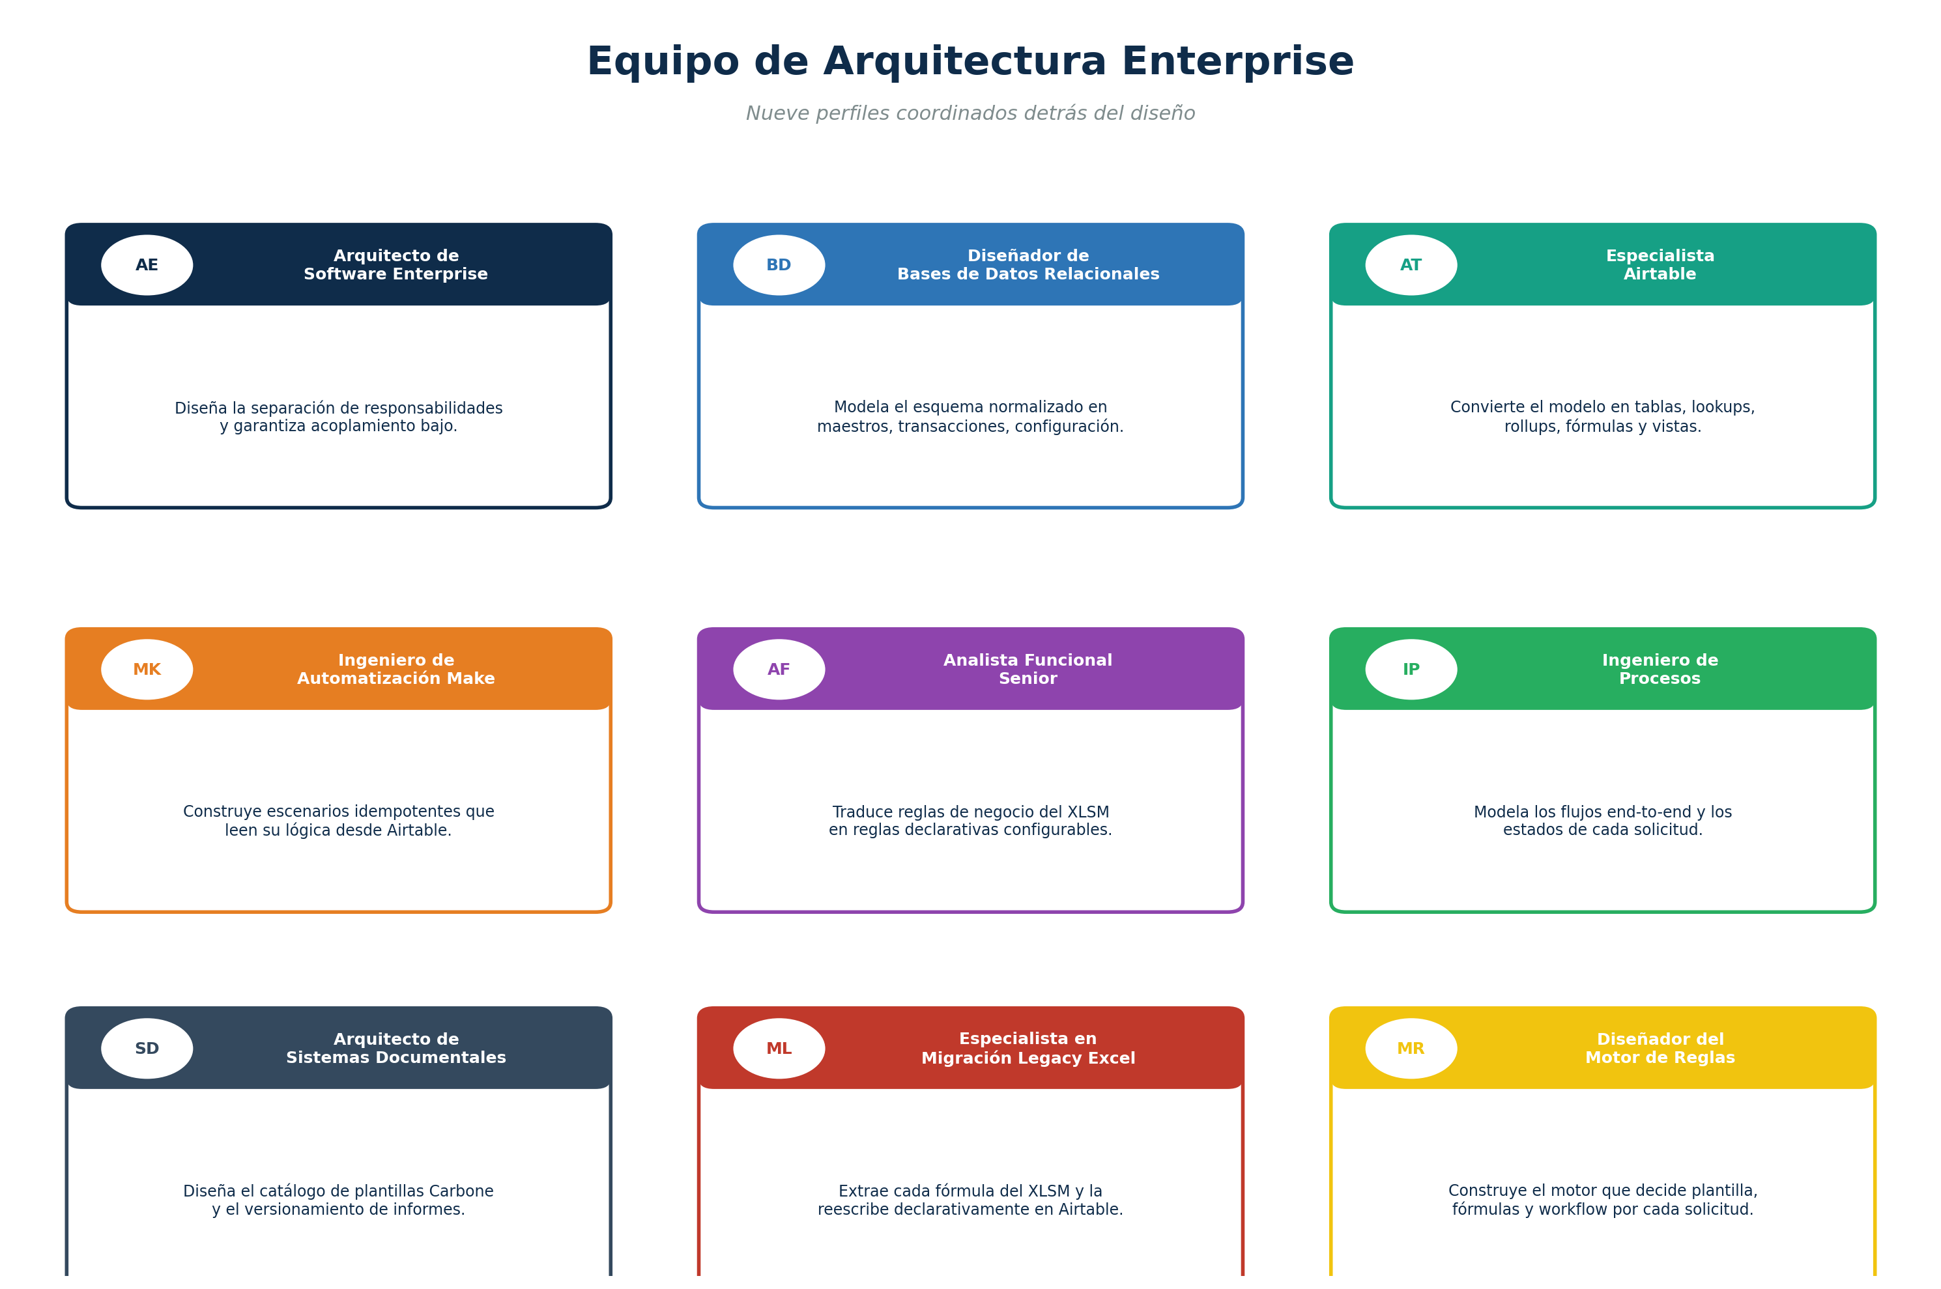
Figura 1.1 — Equipo multidisciplinario que respalda esta arquitectura.

Qué aporta cada perfil al diseño
Perfil | Aporte específico al sistema
Arquitecto de Software Enterprise | Define la separación de responsabilidades entre capas. Garantiza acoplamiento bajo: cambiar la app Next.js no debe romper Carbone. Aplica el principio Open/Closed: agregar funcionalidad sin modificar lo existente.
Diseñador de Bases de Datos Relacionales | Construye el modelo normalizado. Separa maestros, transacciones, configuración, históricos, logs y auditoría en dominios independientes. Define claves, índices lógicos y reglas de integridad referencial.
Especialista en Airtable | Traduce el modelo lógico a tablas reales: tipos de campo, vistas, filtros, lookups, rollups y fórmulas. Diseña las vistas operativas (dashboard, alertas, cola de trabajo) sin acoplarlas a la lógica de negocio.
Ingeniero de Automatización Make | Construye escenarios idempotentes que leen su comportamiento desde Airtable. Implementa manejo de errores, reintentos, backups y colas. Make queda como ejecutor: cero condicionales propios.
Analista Funcional Senior | Traduce las reglas implícitas del XLSM y de la operación actual en reglas declarativas y configurables. Documenta cada caso de uso, sus actores, sus precondiciones y sus efectos.
Ingeniero de Procesos | Modela el flujo end-to-end y los estados por los que pasa cada solicitud. Define las transiciones válidas (state machine) y los puntos donde se requiere intervención humana.
Arquitecto de Sistemas Documentales | Diseña el catálogo de plantillas Carbone, el versionamiento de los informes generados, las convenciones de nombres y la política de retención. Garantiza que cualquier informe pasado pueda reproducirse exactamente.
Especialista en Migración Legacy Excel | Extrae fórmula por fórmula del XLSM, las reescribe en formato declarativo en C_Formulas, las prueba contra resultados históricos del Excel y solo aprueba la migración cuando coinciden al 100%.
Diseñador del Motor de Reglas | Construye la tabla C_ReglasNegocio y el algoritmo de resolución (filtrado por contexto, ordenamiento por prioridad y especificidad). Define el lenguaje declarativo con el que el negocio configurará el sistema sin código.

Cómo trabajan en conjunto
- Decisiones técnicas con doble visado: cada decisión sobre estructura de datos pasa por el Diseñador BD y el Especialista Airtable. Cada decisión sobre lógica de negocio pasa por el Analista Funcional y el Diseñador del Motor de Reglas.
- Nadie diseña en solitario: el Ingeniero Make y el Especialista Airtable acuerdan juntos qué consulta Airtable cada escenario. Esto evita escenarios Make con lógica de negocio incrustada.
- Reglas pasan por dos firmas: el Analista Funcional escribe la regla, el Arquitecto Enterprise valida que respeta los principios. Solo entonces se carga a C_ReglasNegocio.
- Migración Excel no se delega: el Especialista en Migración Legacy es la única persona que toca el XLSM. Cualquier hallazgo sobre cómo "realmente" funciona una fórmula queda documentado antes de migrarse.
Principio operativo del equipo
Ningún perfil tiene poder de veto solo. Cualquier decisión arquitectónica se discute. Pero una vez firmada por los nueve, no se vuelve a abrir salvo evidencia nueva. Esto es lo que permite que el sistema avance sin oscilaciones.

2. Principios arquitectónicos no negociables
Antes de modelar tablas o diseñar escenarios, el equipo acordó siete principios que no se rompen. Si una propuesta concreta del documento se contradice con alguno de ellos, gana el principio. Esto es lo que hace al sistema mantenible a largo plazo.
PRINCIPIO #1
Configuración antes que código
Si una decisión puede expresarse como un dato (una fila en una tabla), nunca se expresará como código en Make. Cero condicionales hardcodeados, cero rutas estáticas, cero valores mágicos. Esto incluye: a qué cliente pertenece una solicitud, qué fórmulas aplican, qué plantilla se usa, a quién se notifica.

PRINCIPIO #2
Make es transportista, Airtable es el cerebro
Make es un transportista de datos entre aplicaciones. Su único rol es mover información desde una fuente externa hacia Airtable, o desde Airtable hacia un servicio externo. Toda lógica, todo cálculo, toda decisión, toda validación y toda orquestación de estado vive en Airtable mediante Automations, Scripts y fórmulas. Si un escenario Make contiene algo que no sea leer de una fuente y escribir en otra, está mal diseñado.
Anti-patrón explícitamente prohibido: Un escenario Make que resuelve el motor de reglas, ejecuta la cadena de fórmulas, asigna el tasador, valida rangos del valor calculado o gestiona la cola de reintentos. Estas son responsabilidades exclusivas de Airtable Automations y Scripts.

PRINCIPIO #3
Una sola fuente de verdad por concepto
Cada dato vive en un solo lugar. Las plantillas viven en C_Plantillas. Las fórmulas en C_Formulas. Los clientes en M_Clientes. Si un dato aparece en dos lugares, uno es lookup del otro — nunca dos versiones que puedan divergir. El XLSM deja de ser fuente de verdad para fórmulas el día que C_Formulas las reproduce al 100%.

PRINCIPIO #4
Open/Closed: abierto a extensión, cerrado a modificación
Agregar un nuevo cliente, una nueva plantilla, una nueva fórmula o un nuevo workflow nunca requiere modificar lo que ya está construido. Solo se agregan filas a tablas de configuración. Esto es lo que garantiza que el sistema pueda crecer durante años sin acumular deuda técnica.

PRINCIPIO #5
Auditoría es ciudadana de primera clase
Cada acción del sistema — humana o automática — deja un evento en A_Eventos. Cada decisión del motor de reglas queda en A_DecisionesMotor con la regla ganadora y las descartadas. Cada cambio en cualquier dato queda en A_Cambios. La pregunta "¿por qué este informe salió así?" siempre tiene respuesta reconstruible.

PRINCIPIO #6
Idempotencia en todas las automatizaciones
Ejecutar el mismo escenario Make dos veces produce el mismo resultado, no duplicados. Cada escenario verifica el estado antes de actuar. Si un paso ya fue ejecutado, lo salta. Esto permite reintentos automáticos seguros y recuperación ante fallos sin temor a corrupción de datos.

PRINCIPIO #7
Reversibilidad permanente
En ninguna etapa de la operación el sistema bloquea el camino de vuelta. El XLSM convive como rollback durante la migración. Cualquier cambio en configuración queda versionado en H_PlantillasAnteriores y H_FormulasAnteriores. Si una nueva versión rompe algo, se restaura la anterior con un campo "activa = true".
Qué pasa cuando una propuesta concreta choca con un principio
Gana el principio. Sin excepciones. Si la propuesta es necesaria, se rediseña hasta que cumpla. Esto es lo que distingue una arquitectura enterprise de un parche bonito: la consistencia ante la presión.

Anti-patrones que están explícitamente prohibidos
- IF dentro de Make sobre el negocio. Si necesitas saber qué cliente es o qué tipo de informe pidieron para decidir un siguiente paso, lo consultas en Airtable, no lo hardcodeas en Make.
- Fórmulas en Excel que el sistema use. El XLSM solo se mantiene como respaldo histórico. Cualquier cálculo que el sistema necesite vive en C_Formulas y se ejecuta en Airtable o en Make consultando C_Formulas.
- Plantillas dentro del código. Cero HTML en Make. Cero strings de Word incrustados. Las plantillas son .docx en Dropbox referenciadas desde C_Plantillas.
- Lista de emails hardcodeados. Los destinatarios viven en C_NotificacionesConfig. Si el visador cambia, se edita una fila, no se abre un escenario.
- Pasos sin registrar. Cualquier acción del sistema que no escriba en A_Eventos es un bug. La auditoría no es opcional.

3. Arquitectura en 5 capas
El sistema se organiza en cinco capas estrictamente separadas. Cada capa solo conoce a sus vecinas; cambiar una herramienta dentro de una capa no afecta a las demás. Esto es lo que permite que el sistema sobreviva a cambios de proveedores, de equipo y de requerimientos durante años.
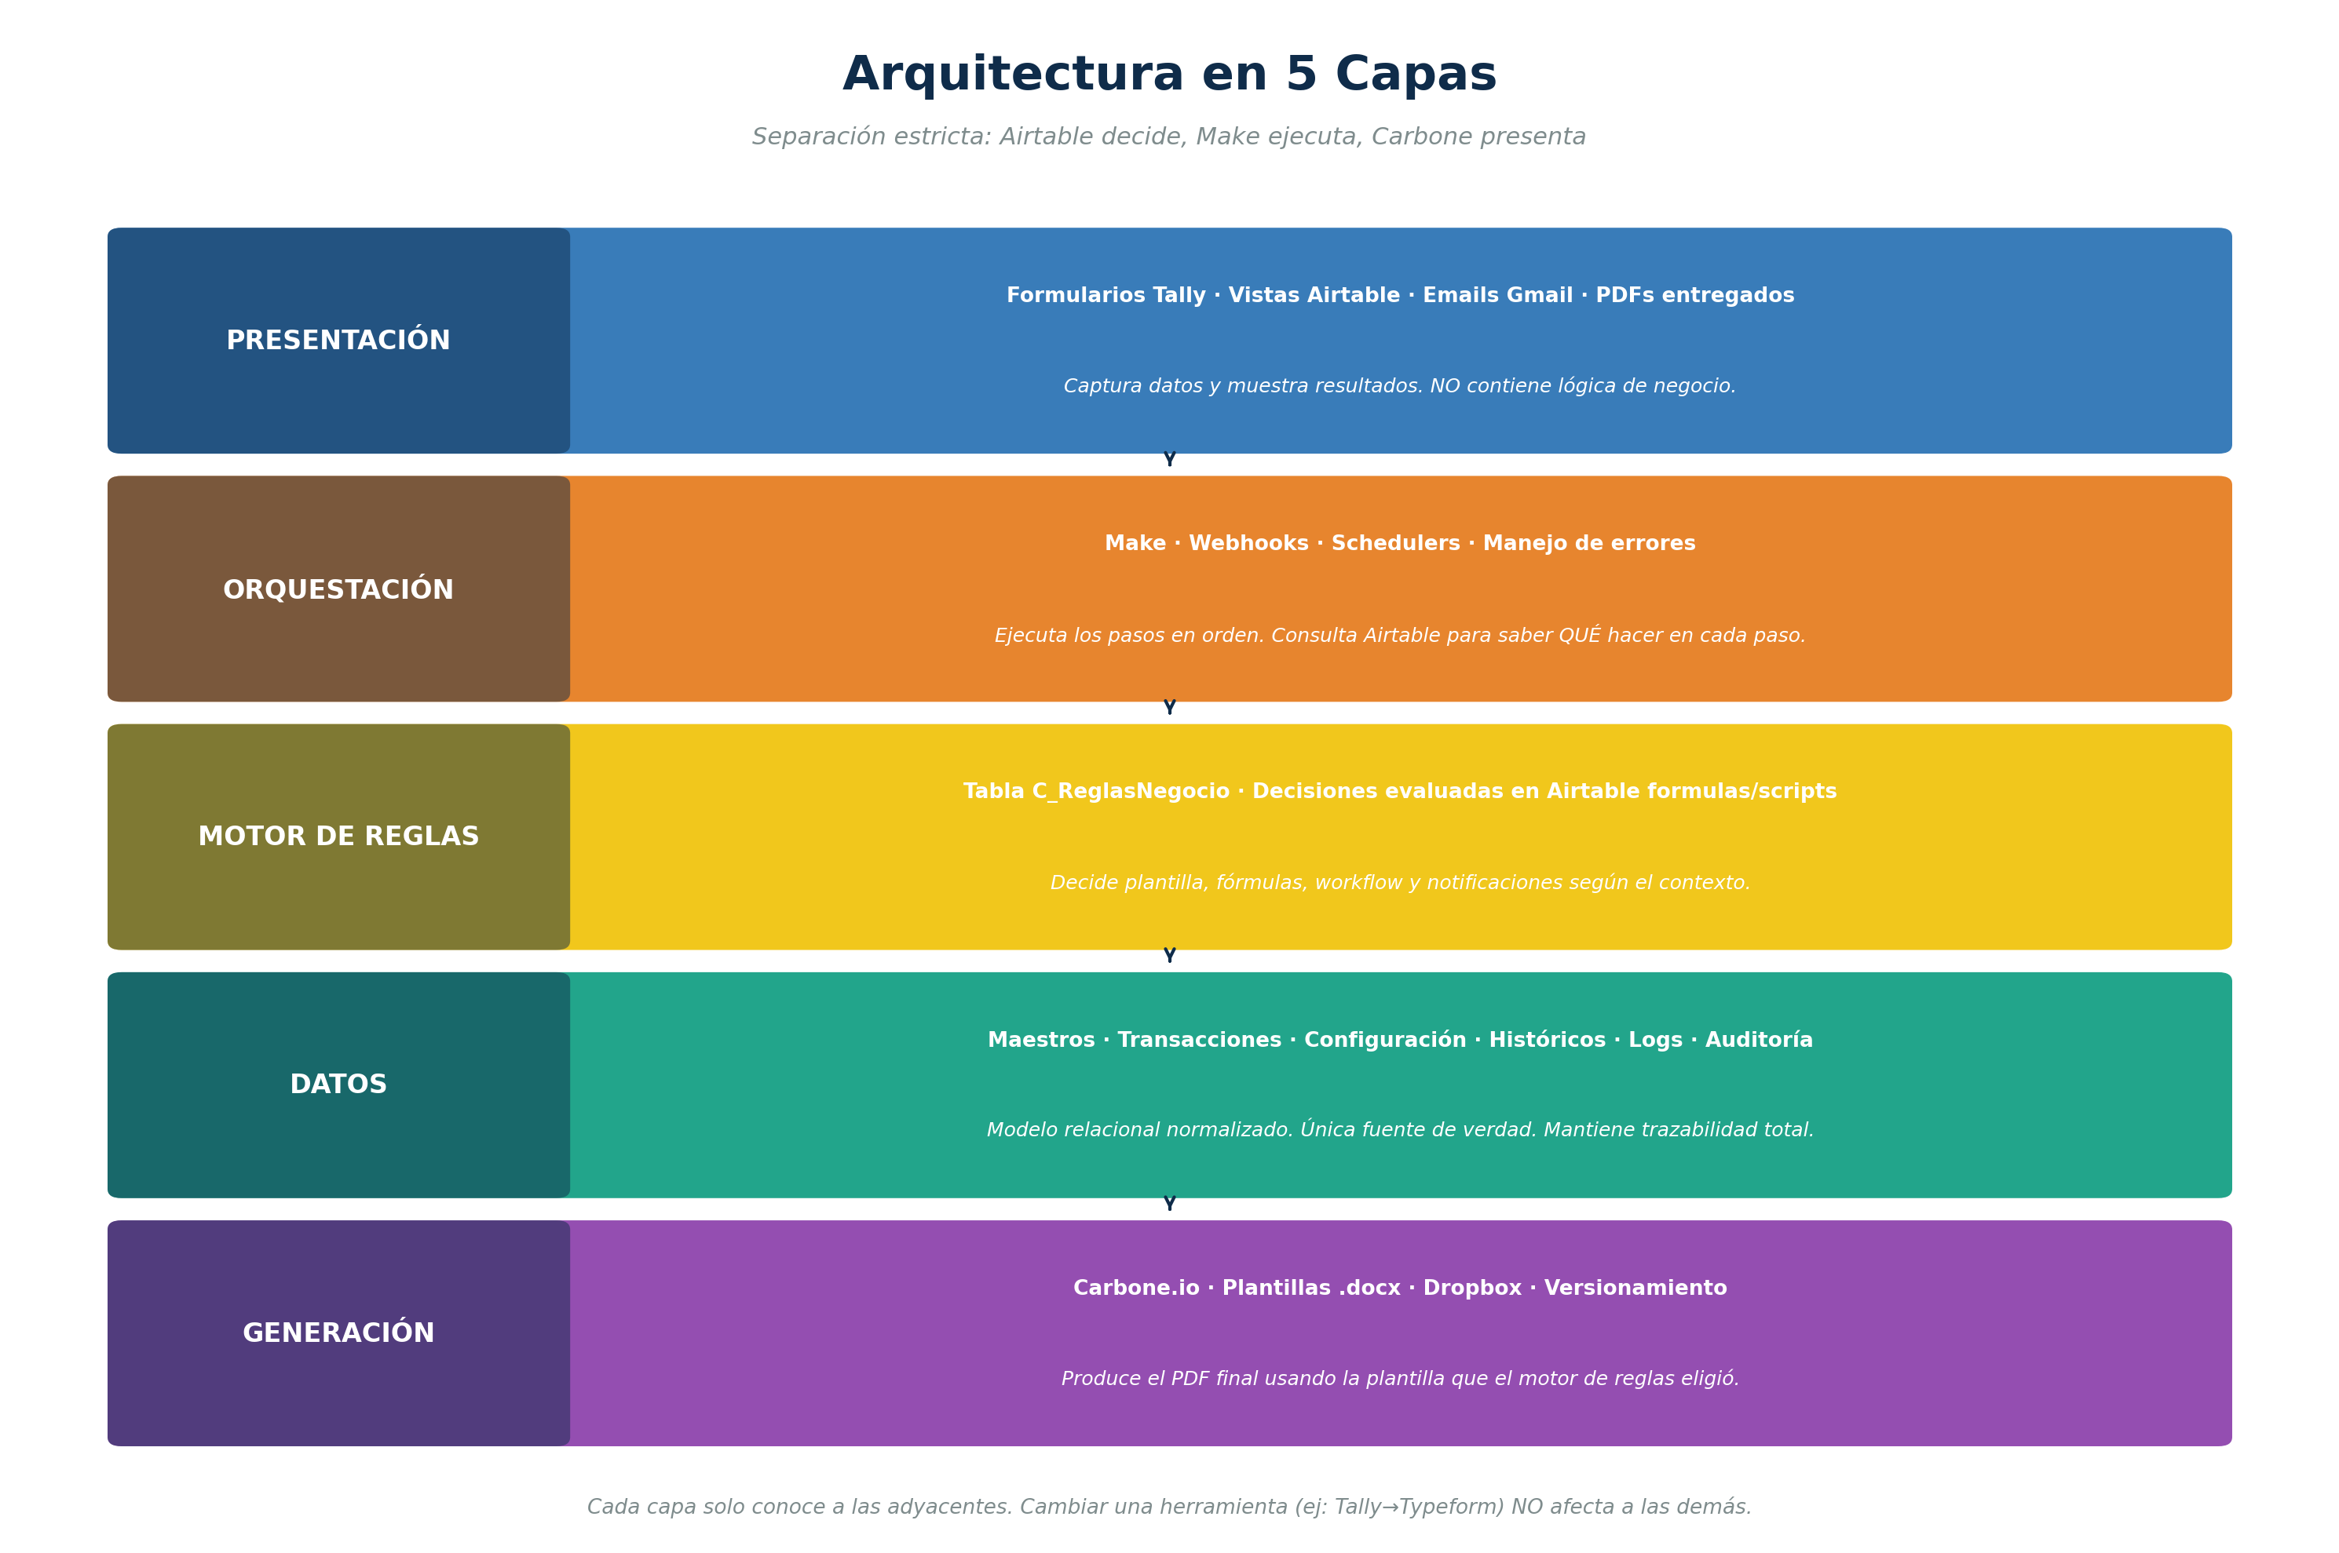
Figura 3.1 — Las 5 capas del sistema. Cada una con responsabilidades únicas y bien definidas.

Capa 1 — Presentación
Captura datos del mundo real y muestra resultados. No contiene lógica de negocio bajo ninguna circunstancia.
- Formularios en la app Next.js + Clerk: externo (solicitud), tasador (visita en terreno), revisión y aprobación.
- Vistas Airtable: dashboard operativo, vistas filtradas por rol, vistas de configuración.
- Emails Gmail: el destinatario, el contenido y el momento están en C_NotificacionesConfig. Gmail solo envía.
- PDFs entregados: son artefactos de presentación; la lógica de su contenido vive en datos + plantilla.
Stack real de las UIs Next.js (medido en repositorios v0 · adenda v2.6). Las tres interfaces productivas (IF-02 Ejecutiva, IF-03 Tasador, IF-04 Visador) se construyen sobre Next.js 16.2.6 con App Router y Turbopack, React 19 y TypeScript 5.7, empaquetadas con pnpm. La UI usa Tailwind CSS v4 configurado exclusivamente vía @theme en app/globals.css (sin tailwind.config.js), shadcn/ui v4 montado sobre @base-ui/react 1.5 como librería de primitivos accesibles (base-ui, nunca Radix; se usan render prop y nativeButton en lugar de asChild), lucide-react como sistema de iconos, class-variance-authority + clsx + tailwind-merge para el helper cn, tw-animate-css para animaciones y next-themes cuando aplica. Formularios y validación con react-hook-form + zod; toasts con sonner; command palette con cmdk (usado en el diálogo de reasignación de tasador de IF-02). Estas piezas son responsabilidad de Capa 1; ninguna toca reglas de negocio.
Restricciones técnicas transversales (recordatorio operativo). Tokens Tailwind se consumen como custom properties en :root vía arbitrary value syntax; jamás Radix (todos los primitivos vienen de @base-ui/react); las importaciones nombradas de shadcn son explícitas y no se sustituyen; el sticky action bar se evita cuando conviven portales Select en la misma pantalla (se recurre a botones inline). Estas restricciones están recogidas en el Blueprint de Interfaces v2.8 §4.4 y son de aplicación obligatoria en las tres interfaces v0.dev.

Capa 2 — Integración de servicios externos
Make conecta Airtable con el mundo exterior: webhooks desde la app Next.js (Cliente, Ejecutiva, Tasador, Visador), APIs de generación documental (Carbone.io), APIs de extracción IA (Claude API), almacenamiento (Dropbox), email (Gmail), indicadores económicos (Mindicador). No orquesta pasos del flujo de negocio interno. La orquestación vive en Airtable Automations. Cuando una transición de estado requiere cruzar hacia un servicio externo, una Airtable Automation dispara el escenario Make correspondiente. Make ejecuta el transporte y deposita el resultado de vuelta en Airtable.

Capa 3 — Motor de reglas
Es el cerebro del sistema. Recibe un contexto (cliente + tipo + propiedad + banco + comuna) y devuelve qué plantilla usar, qué fórmulas aplicar, qué workflow ejecutar y a quién notificar. Vive en la tabla C_ReglasNegocio y se evalúa con fórmulas Airtable o Scripts Airtable según complejidad.

Capa 4 — Datos
Único punto de verdad. Modelo relacional normalizado en 6 dominios: Maestros · Configuración · Transacciones · Históricos · Auditoría · Automatizaciones. Cualquier dato que el sistema use vive en alguna de estas tablas; nada flota en un escenario Make o en un Excel suelto.

Capa 5 — Generación
Convierte datos en documentos. Hoy es Carbone.io + Dropbox; mañana podría ser otra herramienta sin afectar al resto del sistema, porque la única interfaz es "recibir un JSON y devolver un PDF".

Reglas de comunicación entre capas
Desde |  | Hacia | Qué viaja
Presentación |  | Orquestación | Eventos crudos (submit de formulario, webhook entrante). Sin lógica.
Orquestación |  | Motor de reglas | Contexto de la solicitud (IDs de cliente, tipo, propiedad…).
Motor de reglas |  | Datos | Consultas a tablas de configuración. Solo lectura.
Datos |  | Motor de reglas | Filas que matchean las condiciones (plantilla_id, formulas[], workflow_id).
Orquestación |  | Datos | Inserts en transacciones y auditoría. Lecturas a maestros.
Orquestación |  | Generación | JSON estructurado + ID de plantilla.
Generación |  | Datos | Registro del documento generado (URL, hash, versión).
Orquestación |  | Presentación | Emails, notificaciones, actualizaciones de estado visibles.
Lo que NUNCA debe ocurrir entre capas
Presentación NO conoce a Datos directamente para escrituras de negocio. La app Next.js puede leer Airtable directamente (lecturas idempotentes), pero toda escritura que dispara una transición de estado pasa por Make como integrador. Esto preserva la trazabilidad y la auditoría.
Motor de reglas NO escribe en Datos. Solo lee. Las escrituras las hace Orquestación.
Generación NO consulta el Motor de reglas. Recibe ya el ID de plantilla resuelto.
Datos NO inicia procesos. Es pasiva. Solo responde a consultas y registra escrituras.

Cómo se materializa cada capa en el stack
Capa | Herramientas concretas | Reemplazable por
Presentación | Next.js + Clerk (UIs principales) · Airtable Interfaces (UIs internas) · Gmail | Typeform · Jotform · cualquier email provider
Orquestación | Make · Webhooks | n8n · Zapier (con limitaciones)
Motor de reglas | Airtable (tabla + fórmulas + scripts) | Cualquier motor declarativo / DB con CASE
Datos | Airtable (15+ tablas en 6 dominios) | Postgres · MySQL · Notion (con limitaciones)
Generación | Carbone.io · Dropbox | DocuPilot · PDFMonkey · cualquier API doc→PDF
La columna "Reemplazable por" no es teoría: es la prueba de que la arquitectura está bien hecha. Si mañana se decide reemplazar la app Next.js por otra tecnología, o Make sube de precio, se reemplaza solo esa capa, sin tocar las demás.

4. Modelo completo de base de datos Airtable
El modelo está organizado en 6 dominios independientes: maestros, configuración, transacciones, auditoría, históricos y automatizaciones. El diseño original definió 30 tablas base; las adendas v2.1, v2.2 y v2.3 sumaron 15 tablas adicionales (catálogos de cálculo, casos de regresión, y las cuatro tablas hijas detectadas en la auditoría operacional contra plantilla_calculo.xlsm), llevando el total a 46 tablas. Todas se relacionan únicamente por foreign keys explícitas. Ninguna tabla pertenece a "más de un dominio"; ninguna tiene lógica que cruce dominios. El detalle implementable completo con DDL por campo vive en el documento de capa de datos (§6).
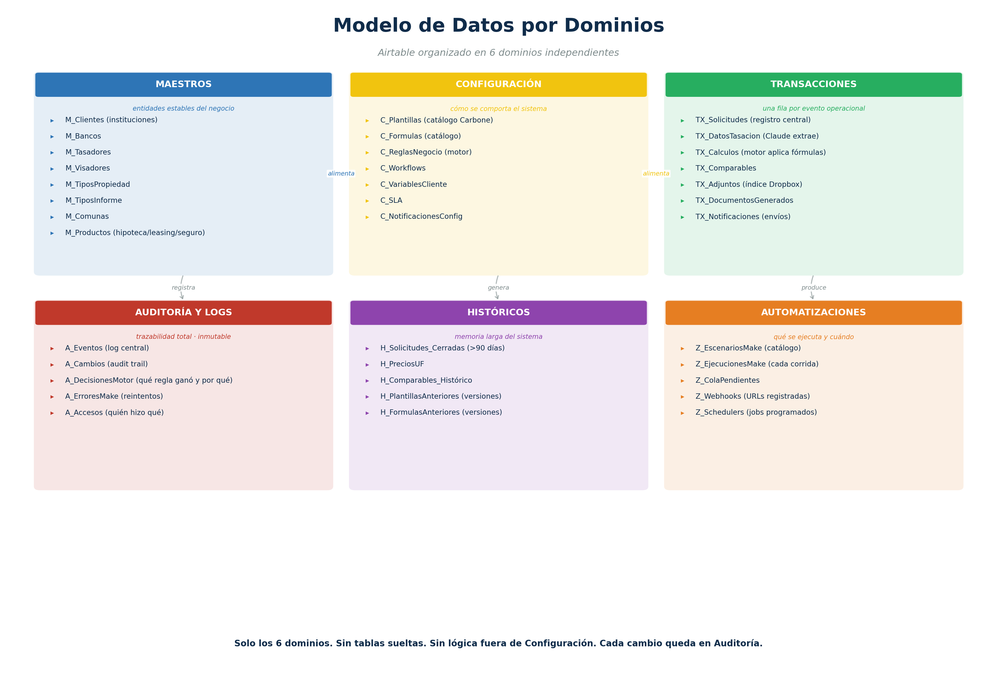
Figura 4.1 — Los 6 dominios de la base de datos y sus tablas principales.

Vista de relaciones del dominio Configuración
El dominio Configuración es donde vive el comportamiento del sistema. Vale la pena ver cómo sus tablas se relacionan entre sí. C_ReglasNegocio es el centro: consulta C_Plantillas, C_Formulas y C_Workflows para producir el resultado de una decisión.
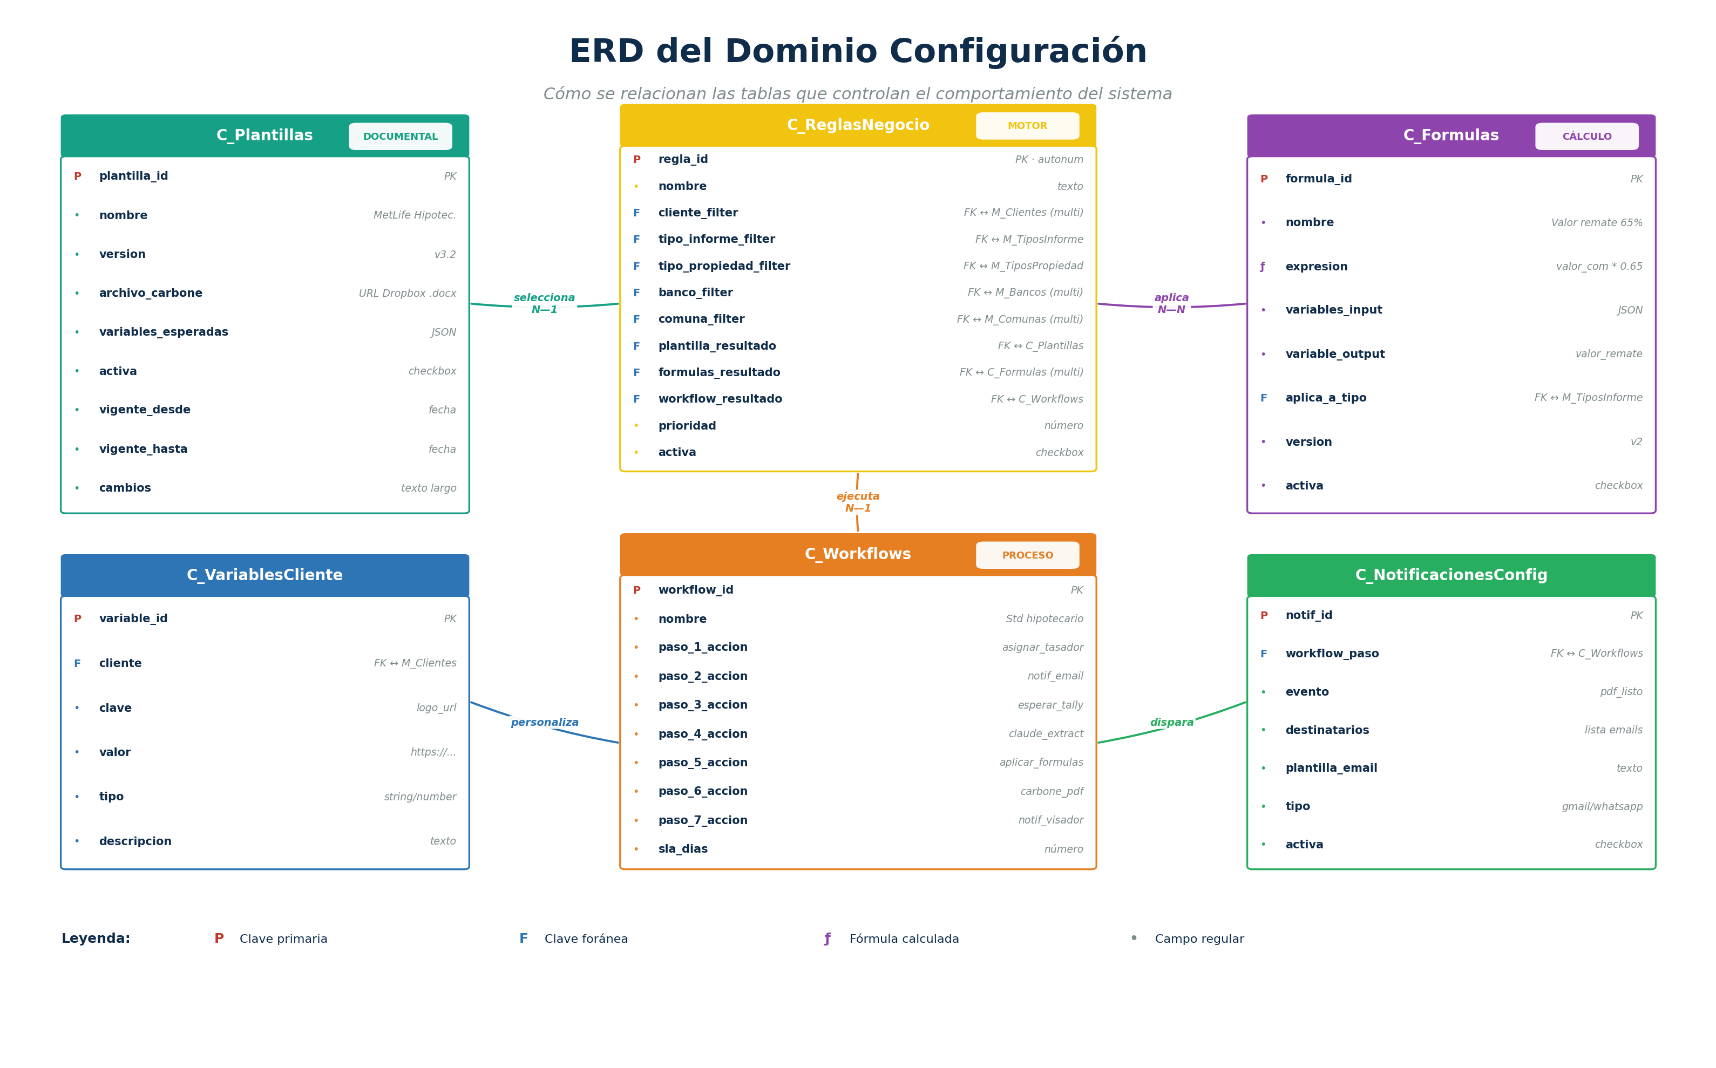
Figura 4.2 — ERD del dominio Configuración: tablas, campos clave y relaciones.

Dominio 1 — Maestros
Entidades estables del negocio que cambian poco. Son referenciadas por todas las demás tablas. Por convención su prefijo es M_.
MAESTROS
M_Clientes
Catálogo de instituciones que solicitan tasaciones (MetLife, Security, BCI…).
Tabla central de clientes finales del servicio. Cada solicitud entrante se asocia a un cliente. Las plantillas, fórmulas y workflows del motor de reglas se filtran por este campo.

Campo | Tipo Airtable | Clave | Detalle / relación
cliente_id | autonumber | PK | Identificador único interno.
nombre | single line text | — | Razón social (MetLife Chile, Banco Security…).
tipo | single select | — | Banco · Compañía de seguros · Mutuaria · Caja.
rut | single line text | — | RUT formateado del cliente.
contacto_principal | single line text | — | Nombre del referente.
email_contacto | email | — | Email para acuse y entregas.
sla_dias | number | — | Días máximos desde recepción a entrega.
productos | link → M_Productos | FK | Múltiple: qué tipos de crédito/seguro maneja.
activo | checkbox | — | Solo clientes activos aparecen en formularios.
creado_en | created time | — | Auditoría.

MAESTROS
M_Bancos
Bancos con los que se trabaja, incluso si no son cliente directo.
Algunos clientes son bancos directos (BCI). Otros son compañías de seguros que a su vez trabajan con varios bancos. Esta tabla desacopla "el cliente que paga" de "el banco involucrado en la operación".

Campo | Tipo Airtable | Clave | Detalle / relación
banco_id | autonumber | PK | PK.
nombre | single line text | — | BCI · Santander · Estado…
codigo_sbif | single line text | — | Código oficial SBIF.
activo | checkbox | —

MAESTROS
M_Tasadores
Catálogo del equipo de tasadores (arquitectos en terreno).
Cada tasador tiene zona de cobertura y capacidad activa. Make consulta esta tabla para asignar automáticamente la solicitud al tasador adecuado.

Campo | Tipo Airtable | Clave | Detalle / relación
tasador_id | autonumber | PK | PK.
nombre | single line text | —
email | email | — | Para envío del link a la app Next.js · IF-03 (Tasador).
telefono | phone | —
zonas_cobertura | link → M_Comunas (multi) | FK | Comunas que cubre.
capacidad_activa | number | — | N° máximo de solicitudes concurrentes.
casos_en_curso | rollup | ƒ | COUNT de TX_Solicitudes con estado en proceso.
disponible | formula | ƒ | casos_en_curso < capacidad_activa
activo | checkbox | —

MAESTROS
M_Visadores
Equipo que revisa y aprueba el informe antes del envío al cliente.
Separado de M_Tasadores porque el visador tiene rol y permisos diferentes. Un visador puede atender múltiples clientes.

Campo | Tipo Airtable | Clave | Detalle / relación
visador_id | autonumber | PK
nombre | single line text | —
email | email | —
especialidad | multiple select | — | Residencial · comercial · agrícola.
activo | checkbox | —

MAESTROS
M_TiposPropiedad
Catálogo de tipos: Casa · Departamento · Terreno · Local · Bodega · Industrial · Agrícola.
Catálogo cerrado. El motor de reglas filtra por este campo para elegir plantilla y fórmulas (un depto no usa las mismas fórmulas que un terreno agrícola).

Campo | Tipo Airtable | Clave | Detalle / relación
tipo_propiedad_id | autonumber | PK
nombre | single line text | —
categoria | single select | — | Residencial · Comercial · Industrial · Rural.
requiere_plano | checkbox | — | Si exige plano además de fotos.
activo | checkbox | —

MAESTROS
M_TiposInforme
Catálogo de tipos: Hipotecario · Leasing · Seguro · Remate · Estudio de mercado…
Determina qué se entrega al cliente. Distinto del tipo de propiedad: una casa puede tener un informe hipotecario o uno de remate, son productos diferentes.

Campo | Tipo Airtable | Clave | Detalle / relación
tipo_informe_id | autonumber | PK
nombre | single line text | —
descripcion | long text | —
activo | checkbox | —

MAESTROS
M_Comunas
Catálogo geográfico de comunas chilenas.
Sirve para validar direcciones, asignar tasadores por zona, calcular UF/m² promedio por comuna y aplicar reglas geográficas.

Campo | Tipo Airtable | Clave | Detalle / relación
comuna_id | autonumber | PK
nombre | single line text | —
region | single select | —
provincia | single line text | —
uf_m2_promedio | number | — | Referencia para validar valoraciones.
activo | checkbox | —

MAESTROS
M_Productos
Productos comerciales: crédito hipotecario, leasing, seguro de incendio…
Un cliente puede ofrecer varios productos. El producto influye en qué información se incluye en el informe (un crédito necesita valor de remate; un seguro necesita costo de reconstrucción).

Campo | Tipo Airtable | Clave | Detalle / relación
producto_id | autonumber | PK
nombre | single line text | —
categoria | single select | — | Crédito · Leasing · Seguro · Inversión.
activo | checkbox | —

Dominio 2 — Configuración
Aquí vive el comportamiento del sistema: qué plantillas existen, qué fórmulas se calculan, qué reglas deciden, qué workflows se ejecutan, qué notificaciones se envían. Es la única tabla donde el negocio puede editar el comportamiento sin tocar código. Prefijo: C_.
CONFIGURACIÓN
C_Plantillas
Catálogo versionado de plantillas Carbone (.docx) usadas para generar informes.
Cada plantilla es un archivo .docx con tags Carbone, alojado en Dropbox. Esta tabla referencia la versión activa y mantiene el histórico. El motor de reglas selecciona la plantilla correcta según el cliente y tipo de informe.

Campo | Tipo Airtable | Clave | Detalle / relación
plantilla_id | autonumber | PK
nombre | single line text | — | Ej: "MetLife Hipotecario Residencial v3.2".
cliente | link → M_Clientes | FK | Cliente al que pertenece (o "Genérica").
tipo_informe | link → M_TiposInforme | FK
tipo_propiedad | link → M_TiposPropiedad (multi) | FK | Tipos que esta plantilla cubre.
version | single line text | — | Ej: "v3.2".
archivo_docx_url | url | — | Link directo al .docx en Dropbox.
variables_esperadas | long text (JSON) | — | Esquema JSON que Carbone necesita.
activa | checkbox | — | Solo una versión activa por combinación.
vigente_desde | date | —
vigente_hasta | date | — | Vacío = vigente.
cambios_version | long text | — | Changelog para auditoría.

CONFIGURACIÓN
C_Formulas
Catálogo de fórmulas de cálculo. Reemplaza la lógica del XLSM.
Cada fórmula tiene un nombre, una expresión declarativa, variables de entrada y un nombre de variable de salida. Make las ejecuta consultando esta tabla; no hay ninguna fórmula incrustada en código.

Campo | Tipo Airtable | Clave | Detalle / relación
formula_id | autonumber | PK
nombre | single line text | — | Ej: "Valor remate hipotecario 65%".
categoria | single select | — | Valoración · UF/m² · Seguro · Avalúo.
expresion | long text | ƒ | Ej: "valor_comercial * 0.65".
variables_input | long text (JSON array) | — | ["valor_comercial"].
variable_output | single line text | — | Ej: "valor_remate".
aplica_a_tipo_inf | link → M_TiposInforme (multi) | FK | Tipos donde se usa.
aplica_a_tipo_prop | link → M_TiposPropiedad (multi) | FK
version | single line text | —
activa | checkbox | —
origen_xlsm | long text | — | Documenta de qué celda XLSM se migró.

CONFIGURACIÓN — MOTOR
C_ReglasNegocio
El corazón del sistema: cada fila es una regla que mapea contexto → configuración aplicable.
El motor de reglas consulta esta tabla con el contexto de una solicitud (cliente + tipo + propiedad + banco + comuna) y obtiene de vuelta la plantilla, fórmulas y workflow que deben aplicarse. Es la única tabla que define el comportamiento del sistema.

Campo | Tipo Airtable | Clave | Detalle / relación
regla_id | autonumber | PK
nombre | single line text | — | Ej: "MetLife · Hipotec · Depto Las Condes".
descripcion | long text | — | Por qué existe esta regla.
cliente_filter | link → M_Clientes (multi) | FK | Vacío = aplica a todos.
tipo_informe_filter | link → M_TiposInforme (multi) | FK
tipo_prop_filter | link → M_TiposPropiedad (multi) | FK
banco_filter | link → M_Bancos (multi) | FK
comuna_filter | link → M_Comunas (multi) | FK
plantilla_resultado | link → C_Plantillas | FK | La plantilla a usar.
formulas_resultado | link → C_Formulas (multi) | FK | Lista de fórmulas a aplicar.
workflow_resultado | link → C_Workflows | FK | Flujo de ejecución.
prioridad | number | — | A mayor número, gana ante empate.
especificidad | formula | ƒ | Cuántos filters no están vacíos.
activa | checkbox | —
vigente_desde | date | —
vigente_hasta | date | —

CONFIGURACIÓN
C_Workflows
Catálogo de flujos de ejecución (secuencias de pasos automatizados).
Cada workflow es una secuencia ordenada de pasos. Make lee esta tabla para saber qué pasos ejecutar y en qué orden. Permite tener flujos diferentes por cliente sin duplicar escenarios Make.

Campo | Tipo Airtable | Clave | Detalle / relación
workflow_id | autonumber | PK
nombre | single line text | — | Ej: "Hipotecario estándar".
pasos | link → C_WorkflowPasos (multi) | FK | Secuencia ordenada.
sla_dias | number | — | Días totales que toma el workflow.
activa | checkbox | —

CONFIGURACIÓN
C_WorkflowPasos
Pasos individuales que componen un workflow. Catálogo de acciones disponibles.
Cada paso describe una acción atómica que Make sabe ejecutar: "asignar_tasador", "notif_email", "claude_extract", "aplicar_formulas", "carbone_pdf". Make tiene un escenario por cada acción; el workflow las encadena.

Campo | Tipo Airtable | Clave | Detalle / relación
paso_id | autonumber | PK
workflow | link → C_Workflows | FK
orden | number | — | 1, 2, 3…
accion | single select | — | Catálogo cerrado de acciones disponibles.
parametros | long text (JSON) | — | Parámetros específicos del paso.
requiere_humano | checkbox | — | Si el paso pausa hasta acción humana.
timeout_horas | number | — | Tiempo máximo antes de alertar.

CONFIGURACIÓN
C_VariablesCliente
Variables específicas que cada cliente quiere ver inyectadas en su informe (logo, textos legales, firma…).
Cuando Carbone genera el PDF, además de los datos de la tasación necesita variables del cliente. Esta tabla las centraliza.

Campo | Tipo Airtable | Clave | Detalle / relación
variable_id | autonumber | PK
cliente | link → M_Clientes | FK
clave | single line text | — | Ej: "logo_url", "pie_legal".
valor | long text | — | El valor a inyectar.
tipo | single select | — | string · number · url · image.
activa | checkbox | —

CONFIGURACIÓN
C_NotificacionesConfig
Define qué notificaciones se disparan en qué momento del workflow, y a quién.
Sin esta tabla, los destinatarios y los textos de los emails vivirían incrustados en Make. Aquí cada notificación es una fila editable.

Campo | Tipo Airtable | Clave | Detalle / relación
notif_id | autonumber | PK
evento | single select | — | solicitud_creada · tasador_asignado · pdf_listo · sla_vencido…
workflow | link → C_Workflows | FK | O vacío = aplica a todos.
cliente_filter | link → M_Clientes (multi) | FK | Opcional.
destinatarios_to | long text | — | Lista de emails o referencias dinámicas.
destinatarios_cc | long text | —
plantilla_asunto | single line text | — | Con variables.
plantilla_cuerpo | long text | — | Cuerpo del email con variables.
canal | single select | — | gmail · slack · whatsapp.
activa | checkbox | —

CONFIGURACIÓN
C_SLA
Acuerdos de nivel de servicio por cliente y tipo de informe.
Permite definir SLA diferentes por combinación. Make verifica estos valores en cada paso para emitir alertas tempranas.

Campo | Tipo Airtable | Clave | Detalle / relación
sla_id | autonumber | PK
cliente | link → M_Clientes | FK
tipo_informe | link → M_TiposInforme | FK
tipo_propiedad | link → M_TiposPropiedad | FK
dias_totales | number | —
dias_alerta | number | — | A qué día emitir alerta amarilla.
activa | checkbox | —

Dominio 3 — Transacciones
Una fila por evento operacional. Esta es la zona "caliente" del sistema, donde hay alta tasa de inserts y updates. Prefijo: TX_.
TRANSACCIONES
TX_Solicitudes
Registro central de cada tasación. Cada fila es una solicitud única.
La tabla más activa del sistema. Cada solicitud nueva crea una fila aquí, que progresa a través de estados hasta cerrarse. Todas las demás tablas transaccionales referencian a esta.

Campo | Tipo Airtable | Clave | Detalle / relación
solicitud_id | autonumber | PK | Ej: 524.
codigo_ext | formula | ƒ | Formato externo "VP-{año}-{padded id}".
fecha_solicitud | date | — | Cuándo se recibió.
cliente | link → M_Clientes | FK
banco | link → M_Bancos | FK | Si aplica.
tipo_informe | link → M_TiposInforme | FK
tipo_propiedad | link → M_TiposPropiedad | FK
producto | link → M_Productos | FK
comuna | link → M_Comunas | FK
direccion | single line text | —
rol_sii | single line text | — | Si llega en la solicitud.
cliente_final_nombre | single line text | —
cliente_final_rut | single line text | —
tasador | link → M_Tasadores | FK | Asignado automáticamente.
visador | link → M_Visadores | FK
regla_aplicada | link → C_ReglasNegocio | FK | Qué regla seleccionó la config.
plantilla | lookup (regla) | ƒ | Vista desde la regla.
workflow | lookup (regla) | ƒ
estado | single select | — | creada · asignada · visitada · calculada · pdf_listo · aprobada · entregada · cerrada.
fecha_visita | date | —
fecha_entrega | date | —
dias_desde_visita | formula | ƒ | DATEDIFF(NOW, fecha_visita).
sla_estado | formula | ƒ | verde / amarillo / rojo según SLA.
pdf_final_url | url | — | Link al PDF generado.

TRANSACCIONES
TX_DatosTasacion
Datos extraídos por Claude desde PDFs (SII, CBR, permiso, recepción) y desde el formulario de la app Next.js del tasador (IF-03).
Separado de TX_Solicitudes porque son muchos campos y por temas de auditoría: queda claro qué viene del cliente, qué del tasador y qué extrajo la IA.

Campo | Tipo Airtable | Clave | Detalle / relación
dato_id | autonumber | PK
solicitud | link → TX_Solicitudes | FK
rol_sii | single line text | — | Claude extrae.
avaluo_total | currency (CLP) | — | Claude extrae.
avaluo_exento | currency | —
contribucion | currency | —
deuda_contrib | currency | —
sup_terreno_m2 | number | — | Del tasador / Claude.
sup_construccion_m2 | number | —
anio_construccion | number | —
permiso_edif | single line text | —
recepcion_final | single line text | —
estado_conservacion | single select | — | bueno · regular · malo.
sintesis_descriptiva | long text | — | Claude redacta.
descripcion_sector | long text | — | Claude redacta.
observaciones_ia | long text | — | Para el visador.
fuente_dato | multiple select | — | sii · cbr · permiso · tasador · claude.
extraido_en | datetime | —

TRANSACCIONES
TX_Calculos
Resultados de la aplicación de fórmulas para una solicitud.
Cada fila es una fórmula ejecutada para una solicitud. Permite ver el detalle (qué fórmula, qué inputs, qué resultado) y reproducir el cálculo años después aunque la fórmula haya cambiado.

Campo | Tipo Airtable | Clave | Detalle / relación
calculo_id | autonumber | PK
solicitud | link → TX_Solicitudes | FK
formula | link → C_Formulas | FK
formula_version | single line text | — | Versión usada (snapshot).
inputs_json | long text (JSON) | — | Valores de entrada usados.
resultado | number | —
unidad | single select | — | UF · CLP · USD · m².
calculado_en | datetime | —

TRANSACCIONES
TX_Comparables
Comparables usados para sustentar la valoración de una solicitud.
Una solicitud puede tener N comparables. Algunos los aporta el tasador desde el Portal Toc; otros los sugiere automáticamente el sistema desde H_Comparables_Histórico.

Campo | Tipo Airtable | Clave | Detalle / relación
comp_id | autonumber | PK
solicitud | link → TX_Solicitudes | FK
fuente | single select | — | tasador · portal_toc · historico_sistema.
direccion | single line text | —
comuna | link → M_Comunas | FK
sup_m2 | number | —
precio_uf | number | —
uf_m2 | formula | ƒ | precio_uf / sup_m2.
fecha_transaccion | date | —
tipo_propiedad | link → M_TiposPropiedad | FK

TRANSACCIONES
TX_Adjuntos
Índice de archivos que viven en Dropbox para una solicitud.
Airtable no aloja los archivos pesados (fotos, PDFs); apunta a Dropbox. Esta tabla mantiene el inventario: qué archivo, de qué tipo, subido por quién, procesado por IA o no.

Campo | Tipo Airtable | Clave | Detalle / relación
adjunto_id | autonumber | PK
solicitud | link → TX_Solicitudes | FK
tipo | single select | — | foto · plano · sii · cbr · permiso · recepcion · email_cliente · otro.
nombre_archivo | single line text | —
url_dropbox | url | —
tamanio_kb | number | —
subido_por | single select | — | tasador · ejecutiva · sistema.
subido_en | datetime | —
procesado_por_ia | checkbox | — | Claude lo leyó.
hash_md5 | single line text | — | Integridad.

TRANSACCIONES
TX_DocumentosGenerados
Cada PDF generado por Carbone queda registrado aquí, con versión.
Si una solicitud se reabre y se regenera el PDF, la versión anterior NO se borra: se marca como obsoleta y se crea una nueva fila. Trazabilidad documental completa.

Campo | Tipo Airtable | Clave | Detalle / relación
doc_id | autonumber | PK
solicitud | link → TX_Solicitudes | FK
plantilla_usada | link → C_Plantillas | FK
plantilla_version | single line text | — | Snapshot.
url_pdf | url | — | En Dropbox.
hash_pdf | single line text | — | Integridad.
tamanio_kb | number | —
version_doc | number | — | 1, 2, 3…
es_vigente | checkbox | — | Solo el último.
generado_en | datetime | —
tiempo_generacion_s | number | — | Métrica de performance Carbone.

TRANSACCIONES
TX_Notificaciones
Cada email/notificación enviado queda registrado.
Quién, cuándo, qué, a quién, con qué plantilla. Si el cliente reclama "no me llegó nada", aquí está la prueba.

Campo | Tipo Airtable | Clave | Detalle / relación
notif_id | autonumber | PK
solicitud | link → TX_Solicitudes | FK
config_origen | link → C_NotificacionesConfig | FK
evento | single select | —
canal | single select | —
destinatarios | long text | —
asunto | single line text | —
cuerpo_renderizado | long text | — | Tras inyectar variables.
enviado_en | datetime | —
estado_envio | single select | — | enviado · fallido · pendiente.
mensaje_error | long text | — | Si falló.

Tablas hijas de TX_Solicitudes incorporadas en adendas posteriores
Las auditorías sucesivas del XLSM revelaron que ciertos bloques del informe necesitan ser tablas hijas normalizadas y no campos planos en TX_DatosTasacion. La adenda v2.1 incorporó las dos primeras (relativas al cuadro de valoración); la adenda v2.3 sumó otras cuatro tras cruzar el modelo con plantilla_calculo.xlsm y el caso piloto METLIFE-6283. Todas siguen siendo dominio TX_ y mantienen el principio de normalización. El DDL completo está en el documento de capa de datos.
Tabla hija (TX_) | Adenda | Cardinalidad | Qué resuelve en el PDF
TX_ItemsCuadroValoracion | v2.1 | 3-15 por solicitud | Cuadro de valoración por ítem con flags de regularización, estado y garantía. Habilita las validaciones cruzadas de m² (RB-21, RB-42), el factor 0.5 de terraza (RB-38), la denegación de bienes (RB-39) y el SUMIF de leasing (RB-30).
TX_ObrasComplementarias | v2.1 | 0-5 por solicitud | Piscina · Quincho · Cierro · Pavimentos · Portón eléctrico. Se suman al valor comercial sin depreciar (RB-6).
TX_Ampliaciones | v2.3 | 0-3 por solicitud | N° permiso edif. · N° RIF · m² regulados · año · código material por ampliación declarada. Cubre filas AS28-AS30 de Antecedentes del XLSM.
TX_HabitacionesPorNivel | v2.3 | hasta 56 por solicitud (4 niveles × 14 tipos) | Matriz del programa arquitectónico que el PDF imprime como tabla resumen. Habilita validación cruzada del n° de dormitorios.
TX_TerminacionesPorRecinto | v2.3 | ~5 por solicitud | Pavimento · revestimiento muros · cielo · iluminación · estado por agrupación de recinto. Llena la sección 'Terminaciones' del PDF.
TX_DocumentosLegales | v2.3 | 1-3 por solicitud | CBR (foja/número/año/repertorio) · Notaría · Cert. No Expropiación SERVIU · Cert. Hipoteca · TGR. Se prellena por Claude desde el PDF del CBR (SC07).
Por qué se mantienen en dominio TX_: cada una tiene una fila por instancia operacional (ítem, ampliación, recinto, documento) y se crea junto con la solicitud — son datos transaccionales, no maestros ni configuración. Carbone itera sobre las colecciones al renderizar el PDF, sin saber cuántas filas vendrán.

Dominio 4 — Auditoría y logs
Trazabilidad total del sistema. Append-only, nunca se actualiza ni se borra. Si A_Eventos está completa, cualquier estado del sistema es reconstruible. Prefijo: A_.
AUDITORÍA
A_Eventos
Log central de eventos: cada acción del sistema (humana o automática) deja una fila aquí.
Inmutable, append-only. Es la fuente para reconstruir qué pasó con una solicitud. Si A_Eventos está completa, todo lo demás es derivable.

Campo | Tipo Airtable | Clave | Detalle / relación
evento_id | autonumber | PK
timestamp | datetime | — | Con milisegundos.
solicitud | link → TX_Solicitudes | FK | Si aplica.
tipo_evento | single select | — | solicitud_creada · paso_iniciado · paso_completado · paso_fallido · regla_evaluada · pdf_generado · email_enviado…
actor_tipo | single select | — | humano · sistema · ia · cliente.
actor_id | single line text | — | User ID, scenario ID, etc.
detalle_json | long text (JSON) | — | Payload del evento.
severidad | single select | — | info · warning · error · critical.
duracion_ms | number | — | Si aplica.

AUDITORÍA
A_DecisionesMotor
Cada vez que el motor de reglas decide algo, queda aquí: contexto, regla ganadora, reglas descartadas.
Permite responder con precisión: "¿por qué este informe usó la plantilla X y no la Y?". La respuesta siempre es trazable a esta tabla.

Campo | Tipo Airtable | Clave | Detalle / relación
decision_id | autonumber | PK
timestamp | datetime | —
solicitud | link → TX_Solicitudes | FK
contexto_json | long text (JSON) | — | cliente, tipo, propiedad, banco, comuna.
reglas_candidatas | long text (JSON) | — | Array de regla_ids que matchearon.
regla_ganadora | link → C_ReglasNegocio | FK
razon_ganadora | long text | — | Mayor especificidad · mayor prioridad…
resultado_aplicado | long text (JSON) | — | plantilla, fórmulas, workflow finales.

AUDITORÍA
A_Cambios
Audit trail de cualquier modificación a registros sensibles (configuración, transacciones).
Cada update que cambie configuración o estados deja aquí "antes / después + autor + razón". Permite revertir cambios con precisión.

Campo | Tipo Airtable | Clave | Detalle / relación
cambio_id | autonumber | PK
timestamp | datetime | —
tabla_origen | single line text | — | Nombre de la tabla.
registro_id | single line text | — | PK del registro modificado.
campo_modificado | single line text | —
valor_anterior | long text | —
valor_nuevo | long text | —
modificado_por | last modified by | —
razon_cambio | long text | — | Si el usuario lo justificó.

AUDITORÍA
A_ErroresMake
Errores capturados por escenarios Make, con stack trace y resolución.
Cuando un escenario falla (Claude no responde, Carbone timeout, webhook caído), aquí queda el detalle. Make reintenta automáticamente; si todos los reintentos fallan, escala vía A_Eventos.

Campo | Tipo Airtable | Clave | Detalle / relación
error_id | autonumber | PK
timestamp | datetime | —
solicitud | link → TX_Solicitudes | FK | Si aplica.
escenario_make | single line text | —
modulo_falla | single line text | — | En qué módulo del escenario.
mensaje_error | long text | —
stack_trace | long text | —
reintentos | number | —
estado | single select | — | resuelto · pendiente · escalado · ignorado.
resolucion | long text | — | Si se resolvió.

AUDITORÍA
A_Accesos
Quién accedió a qué formulario o vista, desde dónde.
Permite saber quién vio una solicitud sensible, quién intentó modificarla, desde qué dispositivo. Esencial para auditoría de seguridad.

Campo | Tipo Airtable | Clave | Detalle / relación
acceso_id | autonumber | PK
timestamp | datetime | —
usuario | single line text | — | Email o ID.
accion | single select | — | vio · edito · creo · elimino.
recurso | single line text | — | Tabla + registro_id.
origen_ip | single line text | —
user_agent | single line text | — | Navegador / app.

Dominio 5 — Históricos
Memoria larga del sistema. Datos que se mueven aquí cuando ya no son operacionales pero deben conservarse. Prefijo: H_.
HISTÓRICOS
H_Solicitudes_Cerradas
Snapshot de las solicitudes cerradas hace más de 90 días.
Una vez que una solicitud lleva 90 días cerrada, se mueve a esta tabla para mantener TX_Solicitudes ágil. La información queda completa para consultas futuras.

Campo | Tipo Airtable | Clave | Detalle / relación
sol_id_original | number | PK | ID que tenía en TX.
codigo_ext | single line text | —
cliente | single line text | — | Denormalizado (no FK).
direccion | single line text | —
pdf_final_url | url | —
fecha_cierre | date | —
snapshot_json | long text (JSON) | — | Estado completo en el cierre.

HISTÓRICOS
H_PreciosUF
Histórico diario del valor UF en pesos chilenos.
Para reproducir valoraciones pasadas necesitamos el valor UF de cada día. Make actualiza esta tabla diariamente desde la fuente oficial.

Campo | Tipo Airtable | Clave | Detalle / relación
fecha | date | PK
valor_clp | currency | —
fuente | single select | — | bcentral · mindicador.

HISTÓRICOS
H_Comparables_Histórico
Base de datos creciente de comparables usados en tasaciones pasadas.
Cada comparable que aprueba el visador se acumula aquí. El motor puede sugerir comparables automáticamente buscando coincidencias por comuna, tipo y rango de superficie.

Campo | Tipo Airtable | Clave | Detalle / relación
comp_hist_id | autonumber | PK
direccion | single line text | —
comuna | link → M_Comunas | FK
tipo_propiedad | link → M_TiposPropiedad | FK
sup_m2 | number | —
precio_uf | number | —
uf_m2 | number | —
fecha_transaccion | date | —
fuente_original | single select | — | portal_toc · cbr · solicitud_anterior.
aporto_solicitud | link → TX_Solicitudes | FK | Solicitud que originó este comparable.

HISTÓRICOS
H_PlantillasAnteriores
Versiones anteriores de las plantillas Carbone.
Cuando se sube una versión nueva de una plantilla, la versión anterior NO se borra: se mueve aquí. Si un PDF antiguo necesita regenerarse, se encuentra la plantilla exacta que se usó.

Campo | Tipo Airtable | Clave | Detalle / relación
hist_id | autonumber | PK
plantilla_original_id | number | —
nombre | single line text | —
version | single line text | —
archivo_docx_url | url | —
vigente_hasta | date | —
reemplazada_por | number | — | ID en C_Plantillas que la sustituyó.

HISTÓRICOS
H_FormulasAnteriores
Versiones anteriores de las fórmulas.
Igual que con las plantillas: si una fórmula cambia (ej. el coeficiente de remate pasa de 65% a 70%), la versión anterior queda aquí para reproducir cálculos pasados con exactitud.

Campo | Tipo Airtable | Clave | Detalle / relación
hist_id | autonumber | PK
formula_original_id | number | —
nombre | single line text | —
expresion | long text | —
version | single line text | —
vigente_hasta | date | —

Dominio 6 — Automatizaciones
El metadato del propio sistema: qué escenarios Make hay, cómo se invocan, cuándo se ejecutan. Esto permite que un nuevo integrante entienda el sistema sin abrir Make. Prefijo: Z_.
AUTOMATIZACIONES
Z_EscenariosMake
Catálogo de los escenarios Make existentes con su propósito y endpoint.
Documenta qué escenarios Make hay, qué hacen y cómo se invocan. Es el catálogo que cualquier nuevo miembro del equipo lee primero para entender qué hay desplegado.

Campo | Tipo Airtable | Clave | Detalle / relación
escenario_id | autonumber | PK
nombre | single line text | —
accion_asociada | single select | — | Coincide con C_WorkflowPasos.accion.
webhook_url | url | — | Si es disparado por webhook.
descripcion | long text | —
inputs_esperados | long text (JSON) | — | Schema de entrada.
outputs_producidos | long text (JSON) | —
activo | checkbox | —
ultima_ejecucion | datetime | —
tasa_exito_30d | rollup | ƒ | De Z_EjecucionesMake.

AUTOMATIZACIONES
Z_EjecucionesMake
Registro de cada ejecución de un escenario Make.
Métricas operativas: cuándo se ejecutó, cuánto tardó, si funcionó. Permite identificar escenarios con tasa de fallo elevada para optimizarlos.

Campo | Tipo Airtable | Clave | Detalle / relación
ejec_id | autonumber | PK
escenario | link → Z_EscenariosMake | FK
solicitud | link → TX_Solicitudes | FK | Si aplica.
inicio | datetime | —
fin | datetime | —
duracion_ms | formula | ƒ | fin - inicio.
resultado | single select | — | ok · error · timeout · cancelado.
modulos_ejecutados | number | — | Para costo Make.

AUTOMATIZACIONES
Z_ColaPendientes
Cola de pasos pendientes de ejecutar, cuando hay procesos asíncronos o esperas largas.
Cuando un workflow tiene un paso de "esperar respuesta del visador", el sistema crea una fila aquí. Un scheduler la revisa cada X minutos para reactivar el flujo cuando corresponde.

Campo | Tipo Airtable | Clave | Detalle / relación
cola_id | autonumber | PK
solicitud | link → TX_Solicitudes | FK
paso_pendiente | link → C_WorkflowPasos | FK
esperando_evento | single select | — | respuesta_visador · respuesta_tasador · timeout…
creado_en | datetime | —
reactivar_en | datetime | — | Cuándo el scheduler debe reintentar.
estado | single select | — | pendiente · activado · cancelado · timeout.

AUTOMATIZACIONES
Z_Webhooks
Catálogo de webhooks que disparan escenarios Make.
Documenta qué webhook hace qué. Si una herramienta nueva (la app Next.js, Typeform, un partner externo) debe disparar el sistema, se registra aquí.

Campo | Tipo Airtable | Clave | Detalle / relación
webhook_id | autonumber | PK
nombre | single line text | — | Ej: "Next.js formulario solicitud externa (IF-01)".
url | url | —
escenario_destino | link → Z_EscenariosMake | FK
token_seguridad | single line text | — | Para validar origen.
activo | checkbox | —

AUTOMATIZACIONES
Z_Schedulers
Jobs programados (cron) que ejecuta Make periódicamente.
Verificación de SLA diaria, backups semanales, sincronización del valor UF cada mañana, limpieza de logs antiguos. Cada job es una fila aquí, no una configuración escondida en Make.

Campo | Tipo Airtable | Clave | Detalle / relación
sched_id | autonumber | PK
nombre | single line text | —
cron_expression | single line text | — | Ej: "0 8 * * *" (todos los días 8 AM).
escenario_a_ejecutar | link → Z_EscenariosMake | FK
ultima_ejecucion | datetime | —
proxima_ejecucion | datetime | —
activo | checkbox | —

AUTOMATIZACIONES C_AutomationsAirtable
Inventario de Automations y Scripts internos de Airtable
C_AutomationsAirtable es análoga a Z_EscenariosMake pero para la inteligencia interna de Airtable. Completa el principio de documentación viva: cualquier integrante puede entender TODO lo que el sistema ejecuta consultando Z_EscenariosMake + C_AutomationsAirtable.

Campo | Tipo Airtable | Clave | Detalle
automation_id | Autonumber | PK | Identificador único
nombre | Single line text | UQ | Formato AT##_descripcion_snake. Ej: AT01_resolver_motor_reglas
tipo | Single select | — | Automation · Script · Scheduled · Formula
disparador | Single line text | — | Condición exacta. Ej: TX_Solicitudes.estado = creada
descripcion | Long text | — | Qué hace, lenguaje de negocio
tablas_lee | Multi select | — | Tablas Airtable que consulta esta automation
tablas_escribe | Multi select | — | Tablas Airtable que modifica esta automation
escenario_make_destino | Link → Z_EscenariosMake | FK | Si esta automation dispara un escenario Make, cuál
activa | Checkbox | IDX | Solo activas corren
ultima_ejecucion | Datetime | — | Última corrida registrada

Nota de implementación: C_AutomationsAirtable es análoga a Z_EscenariosMake pero para la inteligencia interna de Airtable. Completa el principio de documentación viva: cualquier integrante puede entender TODO lo que el sistema ejecuta consultando Z_EscenariosMake + C_AutomationsAirtable.

Resumen del modelo
Dominio |  | Tablas | Volumen esperado
Maestros |  | 8 | Bajo. Decenas a cientos de filas. Cambios ocasionales.
Configuración |  | 9 | Medio. Cientos de reglas, decenas de plantillas y fórmulas.
Transacciones |  | 7 | Alto. ~500 solicitudes/mes × varias filas por solicitud.
Auditoría |  | 5 | Muy alto. Cada acción del sistema genera 1+ filas. Append-only.
Históricos |  | 5 | Crece linealmente. Datos archivados, consulta esporádica.
Automatizaciones |  | 5 | Bajo. Catálogo más logs de ejecución.
Política de tamaño
Airtable tiene límites por base. Si TX_Solicitudes supera 50.000 filas, se mueven las cerradas a H_Solicitudes_Cerradas. Si A_Eventos supera 100.000 filas, las antiguas (>1 año) se exportan a un bucket de archivado externo y se purgan. Esto se hace con Z_Schedulers, sin intervención humana.

5. Motor de reglas de negocio
El motor de reglas es la pieza arquitectónica más importante del sistema. Es lo que permite que toda la lógica de negocio viva en datos editables y no en código. Sin él, esta arquitectura sería una más; con él, el sistema se mantiene durante años sin tocar Make.
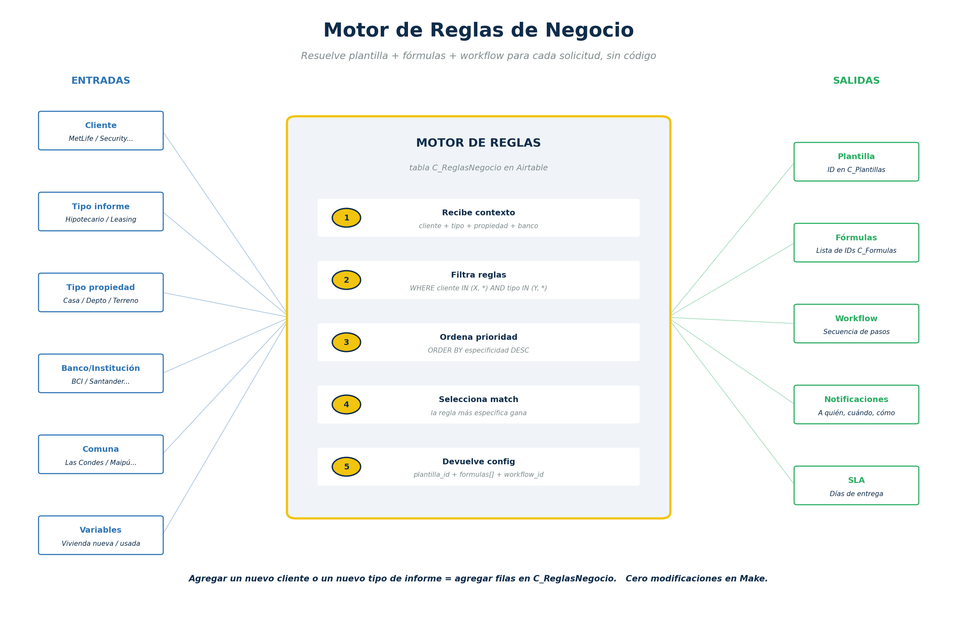
Figura 5.1 — Cómo el motor resuelve plantilla + fórmulas + workflow para cada solicitud.

Estructura de una regla
Cada regla tiene tres partes: filtros de entrada (qué contextos matchea), resultado (qué entrega) y metadatos (prioridad, vigencia, autor). Una regla escrita correctamente se entiende sin programadores.

Anatomía declarativa
// Regla #47 — almacenada como una fila en C_ReglasNegocio
{
"nombre": "MetLife · Hipotecario · Depto en Las Condes",
"filtros": {
"cliente": ["MetLife Chile"],
"tipo_informe": ["Hipotecario"],
"tipo_propiedad": ["Departamento"],
"comuna": ["Las Condes", "Vitacura", "Lo Barnechea"]
},
"resultado": {
"plantilla": "C_Plantillas/12 (MetLife Hipotec. Depto v3.2)",
"formulas": ["F_UFm2_terreno", "F_UFm2_construccion",
"F_ValorComercial", "F_ValorRemate_65"],
"workflow": "WF_Hipotecario_Estandar"
},
"prioridad": 100,
"especificidad": 4, // 4 filtros activos (cliente, tipo, prop, comuna)
"activa": true
}

Cómo se evalúa una solicitud contra el motor
El algoritmo es deliberadamente simple — la complejidad vive en los datos, no en el algoritmo:
- Paso 1 — Recoger contexto: cuando entra una solicitud nueva, Make junta cliente + tipo_informe + tipo_propiedad + banco + comuna en un objeto.
- Paso 2 — Filtrar candidatas: una vista de Airtable filtra las reglas donde cada filtro o está vacío (matchea cualquier valor) o contiene el valor del contexto.
- Paso 3 — Ordenar por especificidad: gana la regla con más filtros no vacíos (más específica). Una regla "para MetLife" pierde ante una regla "para MetLife + Las Condes".
- Paso 4 — Desempatar por prioridad: si dos reglas tienen igual especificidad, gana la de mayor prioridad. Permite forzar excepciones temporales sin reescribir el catálogo.
- Paso 5 — Devolver resultado: Make recibe plantilla_id, formulas[] y workflow_id. Y registra en A_DecisionesMotor cuál ganó, cuáles compitieron y por qué.

La regla wildcard
Siempre debe existir una regla con todos los filtros vacíos (la "regla genérica"). Esta es la red de seguridad: si una solicitud no matchea ninguna regla específica, se aplica esta. Sin la regla wildcard, el sistema podría quedar sin saber qué hacer ante un caso nuevo.

Ejemplos completos

Ejemplo 1 — Tres reglas para el mismo cliente
MetLife pide tasaciones de varios tipos. El catálogo declara:
# | Nombre | Filtros | Plantilla | Workflow
45 | MetLife · Genérica | cliente=MetLife | MetLife Genérica v2 | WF_Estándar
46 | MetLife · Hipotecario | cliente=MetLife, tipo=Hipotec. | MetLife Hipotec. v3 | WF_Hipotec_Estándar
47 | MetLife · Hipotec · Depto Las Condes | cliente=MetLife, tipo=Hipotec., prop=Depto, comuna=Las Condes/Vitacura/Lo Barnechea | MetLife Hipotec. Premium v1 | WF_Hipotec_Premium
Para una solicitud de MetLife · Hipotecario · Depto en Vitacura, las tres reglas matchean, pero la #47 gana porque tiene 4 filtros no vacíos contra 2 y 1 de las otras. Si en cambio fuera un depto en Maipú, ganaría la #46 porque la #47 no matchea (Maipú no está en su lista de comunas).

Ejemplo 2 — Excepción temporal con prioridad
Imaginemos que Security cambia su plantilla por un mes para una campaña. Se agrega:
{
"nombre": "Security · Campaña Octubre 2026",
"filtros": { "cliente": ["Banco Security"] },
"resultado": {
"plantilla": "Security_Campaña_Oct26_v1",
"formulas": ["F_UFm2_terreno", "F_UFm2_construccion", "F_ValorComercial"],
"workflow": "WF_Estándar"
},
"prioridad": 999, // muy alta
"vigente_desde": "2026-10-01",
"vigente_hasta": "2026-10-31",
"activa": true
}
Esta regla gana ante cualquier otra de Security durante octubre. El 1 de noviembre se desactiva sola (vigencia) y vuelve a aplicarse el catálogo normal. Cero intervención de Make. Cero código modificado. Solo datos.

Casos límite y cómo los maneja el motor
Caso | Comportamiento del motor
Ninguna regla matchea | Se aplica la regla wildcard (todos los filtros vacíos). Se registra en A_Eventos con severidad warning para revisar después.
Múltiples reglas con la misma especificidad y prioridad | Se elige la más reciente (por regla_id). Se registra el conflicto en A_DecisionesMotor para que el administrador lo resuelva.
Una fórmula referenciada no existe / está desactivada | El paso correspondiente se salta. Se registra en A_Eventos severidad warning. El flujo continúa con las fórmulas restantes.
La plantilla referenciada no existe | El flujo se detiene en el paso de generación PDF. Se crea entrada en A_ErroresMake con severidad critical. El visador recibe alerta.
Una regla está marcada como activa=false | Nunca se considera. Permite "deshabilitar sin borrar" para revisión histórica.
La regla está vigente desde el futuro | No se considera todavía. Se activará automáticamente en su fecha.

Cómo se construye una regla en la práctica
El proceso operativo para agregar una regla nueva no requiere programador:
- 1. El analista funcional identifica la necesidad ("MetLife pide ahora un cálculo extra para departamentos sobre piso 15").
- 2. Verifica si la plantilla y las fórmulas necesarias ya existen en C_Plantillas y C_Formulas. Si no, las crea (sin tocar nada más).
- 3. Crea la nueva fila en C_ReglasNegocio con los filtros correctos.
- 4. Marca activa = false y prueba con una solicitud de simulación.
- 5. Verifica en A_DecisionesMotor que la regla ganó.
- 6. Activa con un check. A partir de ahí, las próximas solicitudes que matcheen usan la regla nueva.
Por qué este motor es enterprise-grade
Declarativo: las reglas se escriben como datos, no como código.
Auditable: cada decisión queda registrada con la regla ganadora y las descartadas.
Reversible: cambiar una regla no rompe las pasadas — los snapshots están en TX_Calculos y TX_DocumentosGenerados.
Extensible: agregar un nuevo eje de decisión (ej. monto de avalúo) es agregar una columna, no rehacer Make.
Auto-documentado: la tabla C_ReglasNegocio es la documentación del comportamiento del sistema.

6. Diseño de formularios
Ocho formularios cubren todos los puntos de interacción con el sistema. Cinco son operacionales (alimentan transacciones) y tres son administrativos (modifican configuración). Esta separación es deliberada: los formularios administrativos requieren validaciones más estrictas porque sus cambios afectan al comportamiento futuro del sistema.
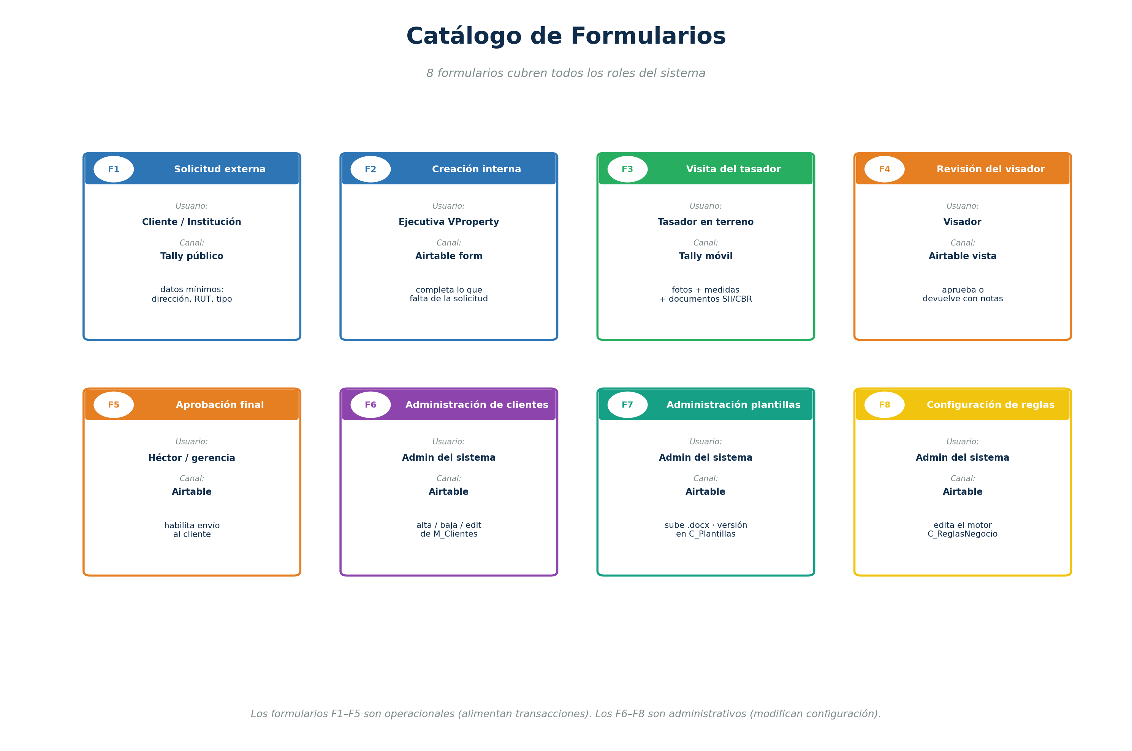
Figura 6.1 — Catálogo de formularios. Color azul/verde/naranja: operacionales. Color púrpura/teal/amarillo: administrativos.

Diseño formulario por formulario
Para cada formulario detallamos: propósito, usuario, canal, campos obligatorios, campos opcionales, validaciones, lógica condicional y UX recomendada.
F1 · FORMULARIO
Solicitud externa
Usuario: Cliente / Institución (MetLife, Security, etc.) · Canal: App Next.js + Clerk (portal público con URL única por cliente, sin login obligatorio)
Propósito
Recibir el pedido inicial de tasación con los datos absolutamente mínimos.
Es el punto de entrada al sistema. La premisa de diseño es brutal: pedir lo mínimo y dejar que el sistema resuelva el resto. Cuanto menos información obligatoria, mayor adopción.
Campos obligatorios
• Institución solicitante (autoseleccionada por URL — una ruta o sub-dominio Next.js por cliente)
• Tipo de informe (lista filtrada según el cliente)
• Tipo de propiedad (lista cerrada: Casa · Depto · Terreno · Local · Bodega)
• Dirección de la propiedad (con sugerencia de Google Places)
• Comuna (autocompletada desde la dirección, editable)
• Nombre del propietario o solicitante final
• RUT del propietario o solicitante
• Email de contacto operativo
Campos opcionales
• Rol SII (si lo tienen a la mano)
• Banco involucrado (si aplica)
• Producto comercial específico
• PDFs adjuntos (consulta SII, CBR, permisos)
• Observaciones especiales
Validaciones
• RUT con dígito verificador correcto (validación en tiempo real)
• Email con formato válido
• Dirección con al menos calle + número
• Comuna existente en M_Comunas
Dependencias y lógica condicional
• El tipo de informe se filtra según los productos del cliente (M_Clientes.productos)
• Si el tipo de propiedad requiere plano, se habilita un campo adicional para subirlo
• Si el cliente tiene C_VariablesCliente.formato_solicitud distinto, se muestran campos extra específicos
Experiencia de usuario
• Una sola página, sin scroll innecesario
• Confirmación visual inmediata al enviar
• Email automático de acuse a los 2 segundos con el código VP-AAAA-NNNN
• Tiempo objetivo de completado: menos de 90 segundos

F2 · FORMULARIO
Creación / edición interna
Usuario: Ejecutiva VProperty · Canal: Vista de formulario Airtable
Propósito
Completar los datos que el cliente externo no aportó, o crear una solicitud manualmente cuando llega por email/teléfono.
No todo cliente usa la app Next.js externa. Algunos siguen enviando por email. La ejecutiva crea acá la solicitud (en la consola Next.js que comparte stack), completa lo que el cliente envió, y el motor de reglas hace el resto.
Campos obligatorios
• Los mismos del F1, en formato Airtable
• Tasador asignado (sugerencia automática según comuna + capacidad disponible)
• Fecha estimada de visita (opcional al inicio, obligatoria al pasar a estado "asignada")
Campos opcionales
• Notas internas para el tasador
• Notas del visador asignado
Validaciones
• No se puede pasar a estado "asignada" sin tasador
• No se puede pasar a estado "visitada" sin fecha_visita
• No se puede pasar a estado "pdf_listo" sin TX_DatosTasacion completo
Dependencias y lógica condicional
• El campo "tasador" muestra solo tasadores activos con disponible=true y zona de cobertura compatible
• El campo "visador" muestra solo visadores con especialidad coincidente con tipo_propiedad
• Si la solicitud está cerrada, todos los campos son read-only
Experiencia de usuario
• Vista con campos agrupados por bloques: Cliente · Propiedad · Asignación · Documentos
• Botón "Replicar de solicitud anterior" para casos repetidos del mismo edificio
• Indicador visual SLA: verde / amarillo / rojo en tiempo real

F3 · FORMULARIO
Visita del tasador
Usuario: Tasador en terreno · Canal: App Next.js + Clerk (PWA mobile-first, link enviado por email tras la asignación)
Propósito
Capturar todos los datos de la visita: fotos, medidas, documentos SII/CBR, observaciones.
El tasador recibe un link único al llegar el aviso de Make. Abre la app Next.js en su celular, hace login con Clerk en el primer acceso, llena los datos y sube los archivos. La API Route de la app sube los archivos a Dropbox y dispara el webhook SC06; Make recibe la submission y dispara el resto del flujo (Claude, fórmulas, PDF).
Campos obligatorios
• Fecha real de la visita
• Fotos (mínimo 8): fachada, accesos, todos los ambientes principales, baños, cocina, exteriores
• Superficie de terreno (m²)
• Superficie construida (m²)
• Año de construcción aproximado
• Estado de conservación (Bueno / Regular / Malo)
• Adjunto: PDF de consulta SII
• Adjunto: PDF de CBR (si aplica al tipo de propiedad)
• Adjunto: PDF de recepción final (vivienda nueva)
Campos opcionales
• Permiso de edificación
• Planos disponibles
• Comparables observados en terreno
• Observaciones (acceso difícil, estado de los servicios, riesgos visibles)
Validaciones
• Al menos 8 fotos cargadas
• Superficies > 0
• Año entre 1900 y año actual
• Tamaño máximo total: 100 MB
Dependencias y lógica condicional
• Si tipo_propiedad = Departamento → se piden además: piso, N° departamento, edificio
• Si tipo_propiedad = Terreno → no se piden datos de construcción
• Si tipo_informe = Seguro → se piden datos de reconstrucción (materiales, instalaciones)
Experiencia de usuario
• Diseño mobile-first (la mayoría se llena en celular)
• Subida de fotos con compresión automática (no obligar al tasador a esperar)
• Guardado automático cada 30 segundos
• Indicador de progreso visible

F4 · FORMULARIO
Revisión del visador
Usuario: Visador · Canal: Vista filtrada en Airtable + interface de revisión
Propósito
Revisar el PDF generado, los datos extraídos por Claude, y aprobar o devolver con notas.
Cuando Carbone genera el PDF, llega a la cola del visador. El visador ve los datos lado a lado con el PDF y decide. Si aprueba, el flujo continúa. Si devuelve, vuelve al tasador con notas.
Campos obligatorios
• Decisión (Aprobar · Devolver al tasador · Revisar con admin)
• Si devuelve: motivo (lista cerrada) + observación libre
Campos opcionales
• Ajustes finos al texto de síntesis descriptiva
• Ajustes al estado de conservación
• Comparables a agregar o quitar
Validaciones
• No se puede aprobar sin haber abierto el PDF al menos una vez (rastreado en A_Accesos)
• Si la decisión es "devolver", el motivo es obligatorio
Dependencias y lógica condicional
• Si el visador edita un campo de TX_DatosTasacion, se regenera automáticamente el PDF (nueva versión en TX_DocumentosGenerados)
• Si el visador aprueba con observaciones, se notifica a Héctor además
Experiencia de usuario
• Vista de dos paneles: izquierda los datos editables, derecha el PDF embebido
• Botones grandes y claros: Aprobar (verde) · Devolver (naranja) · Escalar (rojo)
• Atajos de teclado para revisores frecuentes

F5 · FORMULARIO
Aprobación final / habilitación de envío
Usuario: Héctor / Gerencia · Canal: Vista Airtable (puede ser desde móvil)
Propósito
Última puerta antes del envío al cliente externo. Útil para casos sensibles, clientes nuevos o montos altos.
No todas las solicitudes pasan por aquí: solo las que el motor de reglas marca como "requiere aprobación final" (ej. valor > 10.000 UF, cliente nuevo, primera tasación con esa plantilla). El resto se envía automáticamente al cliente tras la aprobación del visador.
Campos obligatorios
• Decisión: Enviar al cliente · Devolver para ajustes
Campos opcionales
• Comentario interno para el equipo
Validaciones
• Solo solicitudes en estado "aprobada" llegan acá
Dependencias y lógica condicional
• Si aprueba: dispara escenario Make "Enviar al cliente" → email automático con PDF
• Si devuelve: revierte estado a "asignada", notifica al tasador
Experiencia de usuario
• Una sola pantalla, todo visible
• Botón "Ver historial completo" que muestra A_Eventos de esta solicitud
• Disponible en móvil sin pérdida de funcionalidad

F6 · FORMULARIO
Administración de clientes
Usuario: Administrador del sistema · Canal: Vistas de Airtable en M_Clientes
Propósito
Alta, baja y edición de clientes/instituciones. Cambios en SLA, productos habilitados, contactos.
Sin tocar Make. Sin tocar Carbone. Solo editando filas en M_Clientes y eventualmente en C_VariablesCliente. La próxima solicitud del cliente usa la configuración actualizada.
Campos obligatorios
• Nombre, RUT, tipo (banco/seguros/etc), email de contacto, SLA días
Campos opcionales
• Productos habilitados, contacto secundario, observaciones
Validaciones
• RUT único en la tabla
• SLA entre 1 y 30 días
Dependencias y lógica condicional
• Si activo cambia a false: aviso de cuántas solicitudes en curso tiene
• Si SLA disminuye: aviso de impacto en solicitudes activas
Experiencia de usuario
• Lista con búsqueda por nombre/RUT
• Vista de tarjeta para edición rápida
• Botón "Clonar" para crear cliente parecido a uno existente

F7 · FORMULARIO
Administración de plantillas Carbone
Usuario: Administrador del sistema · Canal: Vistas de Airtable en C_Plantillas + Dropbox
Propósito
Subir nuevas plantillas .docx, versionar las existentes, marcar cuáles están activas.
Cuando un cliente pide cambios en su informe, se edita el .docx (Word normal), se sube a Dropbox, se crea una nueva fila en C_Plantillas con la nueva versión, y se desactiva la anterior. La versión anterior se mueve automáticamente a H_PlantillasAnteriores.
Campos obligatorios
• Nombre descriptivo, cliente, tipo_informe, tipo_propiedad, versión, URL del .docx en Dropbox
Campos opcionales
• Notas de cambios respecto a la versión anterior
• Variables esperadas (JSON)
Validaciones
• URL apunta a un .docx existente en Dropbox
• Versión sigue el patrón "vN.M"
• No puede haber dos plantillas activas para la misma combinación cliente + tipo_informe + tipo_propiedad
Dependencias y lógica condicional
• Al marcar una nueva como activa, la anterior se mueve a H_PlantillasAnteriores y se desactiva
• Antes de activar, el sistema corre una prueba con datos dummy y muestra una vista previa
Experiencia de usuario
• Botón "Subir nueva versión" que abre flujo guiado
• Vista de comparación lado a lado: versión anterior vs nueva
• Indicador visual: cuántas solicitudes en curso usan la plantilla anterior

F8 · FORMULARIO
Configuración de reglas de negocio
Usuario: Administrador del sistema / Analista funcional · Canal: Vistas de Airtable en C_ReglasNegocio
Propósito
Crear, editar y desactivar reglas del motor. Cambiar el comportamiento del sistema sin abrir Make.
Es el formulario más delicado del sistema. Cambios aquí cambian cómo se procesan las próximas solicitudes. Tiene el mayor nivel de validación previo y siempre incluye un paso de prueba antes de activar.
Campos obligatorios
• Nombre descriptivo de la regla
• Al menos un filtro definido (no se permite una regla sin filtros excepto la wildcard)
• plantilla_resultado, formulas_resultado, workflow_resultado (todos deben existir en sus tablas)
• Prioridad (entre 1 y 999)
Campos opcionales
• Descripción funcional (recomendada — sirve como documentación)
• Vigencia: vigente_desde / vigente_hasta
Validaciones
• Solo una regla wildcard activa (filtros vacíos)
• La plantilla referenciada está activa
• Las fórmulas referenciadas están activas
• El workflow referenciado está activo
• No se puede activar sin pasar el "test seco" del paso siguiente
Dependencias y lógica condicional
• Test seco: el sistema ejecuta el motor contra 10 solicitudes recientes que matchearían la nueva regla y muestra qué hubiera cambiado
• Solo después del test seco se permite marcar activa = true
• Cualquier cambio queda en A_Cambios con autor y razón
Experiencia de usuario
• Editor visual de filtros: chips multi-select por cada dimensión
• Vista de "competencia": qué otras reglas matchean los mismos contextos
• Botón "Test seco" obligatorio antes de activar
• Historial visible: quién creó, quién modificó cuándo

Política transversal de formularios
Aspecto | Política
Datos mínimos | F1 es la regla de oro: pedir lo mínimo, el sistema completa lo demás. Cuanto menos friction, más adopción.
Validaciones | En cliente cuando es posible (UX), en Airtable como red de seguridad (integridad).
Errores | Mensajes claros, no técnicos. "Faltan 2 fotos" en lugar de "validation_error: photos < 8".
Confirmaciones | Siempre. Ningún submit silencioso. Toast visual + email cuando aplica.
Audit trail | Cada submit deja una fila en A_Eventos. Cada edición administrativa, una en A_Cambios.
Reversibilidad | Los formularios administrativos siempre tienen "preview" antes de aplicar. Los operacionales permiten editar mientras el estado lo permita.
Accesibilidad | Las páginas Next.js generadas con v0.dev y Airtable Interfaces cumplen WCAG AA por defecto cuando se respetan los componentes base. Probar con teclado solamente al menos una vez.

7. Automatizaciones Make
Make es el orquestador del sistema, pero — siguiendo el principio #2 — no contiene lógica de negocio. Cada escenario tiene una forma canónica: consultar Airtable para saber qué hacer, hacerlo, registrar el resultado. Esta sección detalla el catálogo de escenarios y los patrones que todos siguen.

Forma canónica de un escenario Make
Todos los escenarios Make del sistema siguen el mismo patrón estructural. Conocer este patrón es conocer todo el sistema de automatización.
// Patrón canónico de cualquier escenario Make

1. TRIGGER
webhook / scheduler / watch table

2. LOG INICIAL
insertar fila en A_Eventos: tipo=paso_iniciado

3. CARGAR CONTEXTO
leer TX_Solicitudes + tablas relacionadas necesarias

4. CONSULTAR CONFIGURACIÓN
leer C_Workflows / C_Formulas / C_Plantillas / C_NotificacionesConfig
(esta es la decisión: dónde el negocio "vive")

5. EJECUTAR ACCIÓN
el trabajo real (llamar Claude, llamar Carbone, enviar email…)

6. PERSISTIR RESULTADO
actualizar TX_Solicitudes + insertar en TX_Calculos/TX_Documentos/TX_Notif

7. LOG FINAL
insertar fila en A_Eventos: tipo=paso_completado + duración

8. MANEJO DE ERROR (rama paralela)
capturar excepción → A_ErroresMake → reintento configurable → escalar si falla

Catálogo de escenarios
Cada escenario corresponde a una acción declarada en C_WorkflowPasos.accion. Para agregar un paso nuevo al sistema, se agrega un escenario Make con esta forma y se registra como una nueva opción del catálogo.

LISTA A — ESCENARIOS MAKE ACTIVOS (transportistas puros)
Código | Nombre | Transporte | Trigger
SC01 | webhook_solicitud_externa | Next.js IF-01 → TX_Solicitudes | Webhook Next.js
SC06 | webhook_nextjs_visita | Next.js IF-03 → TX_DatosTasacion + TX_Adjuntos + Dropbox | Webhook Next.js
SC07 | claude_extract | PDFs Dropbox ← → Claude API → TX_DatosTasacion | Airtable dispara (estado=visitada)
SC09 | generar_pdf_carbone | JSON Airtable → Carbone.io → TX_DocumentosGenerados + Dropbox | Airtable dispara (estado=calculada)
SC13 | entregar_al_cliente | Payload Airtable → Gmail → TX_Notificaciones | Airtable dispara (estado=aprobada)
SC15 | scheduler_actualizar_uf | Mindicador → H_PreciosUF (UF + USD) | Cron diario 09:00
SC16 | scheduler_backup | Airtable → Dropbox export | Cron semanal domingo
SC19 | webhook_banco_externo | Banco externo → Airtable | Webhook banco
SC10 | generar_thumbnails | TX_Adjuntos.mime_type=image/* → resize service → Dropbox | Airtable dispara
Adenda v2.6 · SC10_generar_thumbnails. Escenario Make nuevo introducido por la Especificación v1.4 (§8.5): dispara al insertarse una fila en TX_Adjuntos cuyo mime_type comience por image/, llama al servicio de resize (Cloudinary, sharp en Railway function o Dropbox thumbnail API a definir) y escribe el thumbnail_url en la fila de origen. Es idempotente: no re-genera si thumbnail_url ya está poblado. La LISTA B más abajo mapea los códigos internos de Airtable Scripts SC03..SC18 a la numeración canónica AT01..AT10 de la Especificación v1.4; el nuevo SC10 vive en LISTA A (escenarios Make) y no colisiona con la Automation Airtable Script SC10=notif visador de LISTA B (=AT05 en la Especificación).
Nota: El JSON enviado a SC09 (Carbone) es ensamblado íntegramente por un Airtable Script antes de disparar Make. Make solo transporta el paquete.

LISTA B — MIGRADO A AIRTABLE AUTOMATIONS/SCRIPTS
Escenario eliminado | Migra a | Automation ID | Trigger
SC03 resolver motor de reglas | Airtable Script | AT01 | TX_Solicitudes.estado = creada
SC04 asignar tasador | Airtable Script | AT02 | TX_Solicitudes.estado = creada (post AT01)
SC05 ejecutar cadena DAG fórmulas | Airtable Script | AT03 | TX_Solicitudes.estado = visitada
SC08 validar rangos valor calculado | Airtable Formula + Automation | AT04 | TX_Calculos insert
SC10 notif visador | Airtable Automation | AT05 | TX_Solicitudes.estado = pdf_listo
SC11 webhook revisión visador | Airtable Automation | AT06 | TX_Solicitudes.decision_visador
SC12 chequear aprobación final | Airtable Automation | AT07 | TX_Solicitudes.estado = aprobada
SC14 alertas SLA | Airtable Scheduled Automation | AT08 | Cron diario 08:00
SC17 reintentos cola Z_ColaPendientes | Airtable Scheduled Automation + Script | AT09 | Cron cada 15 min
SC18 archivado nocturno | Airtable Scheduled Automation | AT10 | Cron nocturno

Regla de oro Make v2.4: Si al describir un escenario Make debes mencionar Airtable más de dos veces (origen + destino), el escenario tiene lógica que no le pertenece. Refactorizar a Airtable Script.

Manejo de errores
La política es fail safe, never silent. Toda excepción tiene un lugar a donde ir. Toda excepción crítica tiene un humano que la verá. El sistema nunca se queda en silencio ante un fallo.

Estrategia de reintentos
Tipo de error | Reintentos | Espera | Acción tras agotamiento
Timeout HTTP (Claude / Carbone) | 3 | 30s, 2m, 5m | A_ErroresMake severidad=error. Notif admin.
Rate limit | 5 | backoff exp. | Espera hasta próximo intervalo. No escala.
Webhook caído | ∞ | 1m fija | Z_ColaPendientes. Se reactiva al volver.
Validación de datos | 0 | — | A_ErroresMake severidad=warning. Solicitud queda en estado "requiere atención".
Plantilla / fórmula no encontrada | 0 | — | A_ErroresMake severidad=critical. Notif admin INMEDIATA.
Error de cuota Make | 0 | — | Z_ColaPendientes. Notif admin con urgencia.

Idempotencia obligatoria
Cada escenario verifica al inicio si ya fue ejecutado para esa solicitud y ese paso. Si sí, retorna sin hacer nada (excepto registrar el intento duplicado). Esto permite reintentos masivos sin crear duplicados, y permite reactivar manualmente flujos congelados con seguridad.
// Idempotencia: primer bloque de cualquier escenario

const yaEjecutado = await airtable.query({
tabla: "A_Eventos",
filtro: {
solicitud: $input.solicitud_id,
tipo_evento: "paso_completado",
actor_id: "SC09" // este escenario
}
});

if (yaEjecutado.length > 0) {
// registrar intento duplicado, no hacer nada más
await airtable.insert("A_Eventos", {
tipo_evento: "intento_duplicado",
severidad: "info",
detalle_json: { motivo: "Ya ejecutado en " + yaEjecutado[0].timestamp }
});
return { skipped: true };
}

Backups y respaldo
- Diario: Airtable mantiene snapshots automáticos. Configurado para retención de 30 días.
- Semanal: SC16 exporta todas las tablas a Dropbox en formato CSV + JSON, particionado por dominio.
- Plantillas: Dropbox mantiene historial completo de versiones de archivos por defecto (Business plan).
- PDFs generados: Dropbox + hash MD5 en TX_DocumentosGenerados. Si un archivo se corrompe, el hash lo delata.

Sincronizaciones externas
- UF diaria: SC15 actualiza H_PreciosUF desde mindicador.cl cada mañana.
- Portal Toc: Si se contrata API o se hace scraping, se construye un escenario SC19 que actualiza H_Comparables_Histórico semanalmente. Hoy es manual; mañana puede automatizarse sin tocar nada más.
- SBIF: Listado oficial de bancos sincronizado anualmente con SC20.
Por qué Make queda "tonto" en esta arquitectura
Porque cada escenario hace SIEMPRE lo mismo: consultar config → ejecutar → registrar.
Porque ningún escenario tiene un IF sobre cliente o tipo de informe. Esa decisión la toma el motor de reglas.
Porque los emails no tienen su contenido en Make. Lo tienen en C_NotificacionesConfig.
Porque las fórmulas no viven en Make. Viven en C_Formulas.
Porque cuando se agrega un cliente, Make NO se modifica. La configuración cambia en Airtable.
Esto es lo que permite que Make pueda reemplazarse por n8n (o lo que venga) sin reescribir el sistema.

8. Generación documental con Carbone.io
Esta sección explica por qué la generación de PDFs se hace con Carbone.io y no con HTML→PDF, cómo se estructuran las plantillas, cómo el sistema selecciona la correcta y cómo se versionan. Carbone es la pieza que materializa el principio "configuración antes que código" en el plano documental.
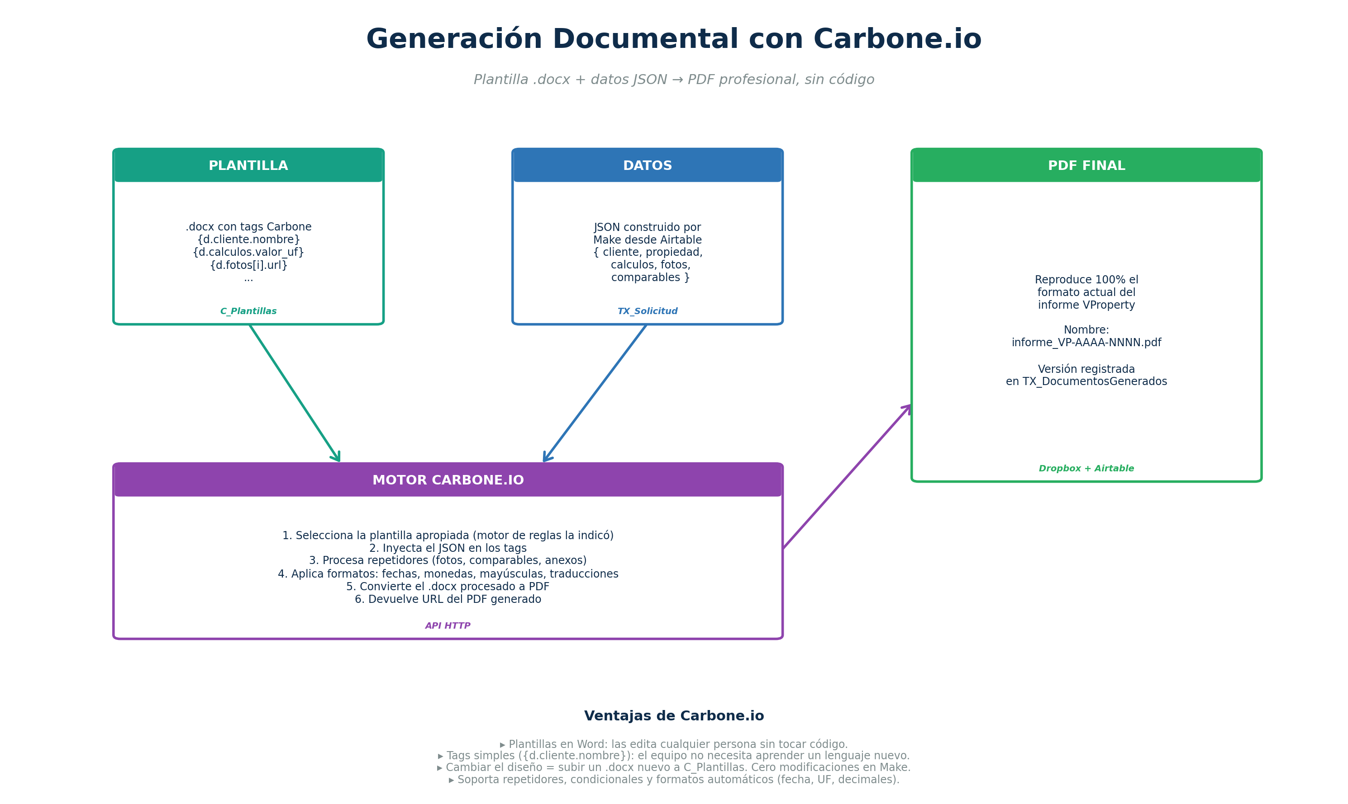
Figura 8.1 — Plantilla .docx + datos JSON → PDF. Carbone aplica formatos automáticamente.

Por qué Carbone.io y no HTML→PDF
Criterio | HTML → PDF | Carbone.io
Quién edita la plantilla | Programador (HTML/CSS) | Cualquiera (Word)
Curva de aprendizaje | Alta (CSS print, page breaks) | Mínima (tags {d.x})
Cambios estéticos | Requieren despliegue | Subir nuevo .docx
Fidelidad con Word actual | Requiere recrear todo | Se parte del .docx original VProperty
Repetidores (fotos, comp.) | Lógica en código | Sintaxis declarativa: {d.fotos[i].url}
Formatos (UF, fecha) | Manual en código | Built-in: {d.valor:formatN(2)}
Coste mantenimiento | Alto (acopla código y diseño) | Bajo (totalmente desacoplado)
Reemplazo futuro | Difícil | Cualquier herramienta tipo "docx + datos → pdf"
La conclusión es directa: Carbone permite que el equipo de VProperty pueda editar sus propios informes sin depender de programadores. Si MetLife pide cambiar un párrafo, abrir el .docx en Word, cambiarlo, subir la nueva versión y activarla. Sin tickets, sin despliegues, sin código.

Cómo se estructura una plantilla Carbone
Una plantilla Carbone es un archivo .docx normal, abierto en Word, con tags especiales donde van los datos. Los tags tienen el formato:
{d.variable}

// Ejemplos reales del informe VProperty:

Cliente: {d.cliente.nombre}
RUT: {d.cliente.rut}
Dirección: {d.propiedad.direccion}, {d.propiedad.comuna}
Rol SII: {d.datos.rol_sii}
Avalúo fiscal: $ {d.datos.avaluo_total:formatN(0)}
Valor comercial: UF {d.calculos.valor_comercial:formatN(2)}
Valor remate: UF {d.calculos.valor_remate:formatN(2)}
Fecha visita: {d.fecha_visita:formatD(DD/MM/YYYY)}

// Repetidores (un bloque por elemento del array):

{d.fotos[i].url} ← inserta cada foto
{d.comparables[i].direccion} ← cada fila de la tabla
{d.comparables[i].uf_m2:formatN(2)}

// Condicionales:

{d.tipo_propiedad = Departamento:show(Edificio: {d.propiedad.edificio})}

Cómo Make construye el JSON para Carbone
En el paso SC09 — generar_pdf_carbone, Un Airtable Script ensambla un objeto JSON que reúne todos los datos necesarios. Este JSON tiene una estructura estable y documentada (vive en C_Plantillas.variables_esperadas), de modo que cualquier plantilla nueva sabe qué esperar.
// Estructura del JSON que recibe Carbone

{
"solicitud": {
"codigo": "VP-2026-0524",
"fecha_solicitud": "2026-05-15",
"fecha_visita": "2026-05-17",
"fecha_entrega": "2026-05-19"
},
"cliente": {
"nombre": "MetLife Chile",
"rut": "97.030.000-7",
"logo_url": "https://dropbox.com/.../metlife_logo.png" ← de C_VariablesCliente
},
"cliente_final": { "nombre": "Luis Rodríguez", "rut": "12.345.678-9" },
"propiedad": {
"direccion": "Av. Apoquindo 5230, depto 1502",
"comuna": "Las Condes",
"tipo": "Departamento",
"edificio": "Edificio Centauro"
},
"datos": { ← de TX_DatosTasacion
"rol_sii": "1234-56",
"avaluo_total": 95000000,
"sup_terreno_m2": null,
"sup_construccion_m2": 95,
"anio_construccion": 2018,
"estado_conservacion": "Bueno",
"sintesis_descriptiva": "Departamento ubicado en torre…",
"descripcion_sector": "Sector consolidado con excelente…"
},
"calculos": { ← de TX_Calculos
"uf_m2_construccion": 95.30,
"valor_comercial": 9054,
"valor_remate": 5885,
"seguro_incendio_uf": 2200
},
"fotos": [ ← de TX_Adjuntos tipo=foto
{ "url": "https://dropbox.com/.../IMG_001.jpg", "descripcion": "Fachada" },
{ "url": "https://dropbox.com/.../IMG_002.jpg", "descripcion": "Living" }
],
"comparables": [ ← de TX_Comparables
{ "direccion": "Apoquindo 5100", "sup_m2": 92, "precio_uf": 9100, "uf_m2": 98.91 },
{ "direccion": "El Bosque Norte 200", "sup_m2": 88, "precio_uf": 8800, "uf_m2": 100 }
],
"tasador": { "nombre": "Roberto Pérez", "rut": "8.234.567-K" },
"visador": { "nombre": "María Soto" }
}

Selección automática de la plantilla
Make no decide qué plantilla usar. El motor de reglas ya lo hizo (paso SC03). Lo único que Make hace es:
- 1. Leer TX_Solicitudes.plantilla → lookup de C_ReglasNegocio.plantilla_resultado.
- 2. Leer la URL del .docx desde C_Plantillas.archivo_docx_url.
- 3. Descargar el .docx desde Dropbox.
- 4. Llamar Carbone con el .docx + el JSON construido.
- 5. Recibir el PDF, subirlo a Dropbox y registrar en TX_DocumentosGenerados.

Versionamiento documental
POLÍTICA
Cada plantilla mantiene su histórico completo
Cuando se sube una nueva versión de una plantilla (ej. MetLife pide cambiar el pie de página), la fila en C_Plantillas se actualiza con la nueva URL y version, pero la fila completa anterior se duplica en H_PlantillasAnteriores antes del cambio. Resultado: si un cliente pide regenerar un PDF de hace 6 meses, el sistema encuentra exactamente la plantilla que se usó originalmente, y produce un PDF idéntico al entregado entonces.

Lo mismo aplica a TX_DocumentosGenerados: cada generación crea una nueva fila con version_doc incremental. La versión anterior queda marcada con es_vigente=false. Nadie pierde nada nunca.

Llamada técnica a Carbone
POST https://api.carbone.io/render/{templateId}
Authorization: Bearer ${CARBONE_API_KEY}
Content-Type: application/json

{
"data": { ... el JSON descrito antes ... },
"convertTo": "pdf",
"lang": "es-cl",
"complement": {
"fecha_emision": "2026-05-19",
"version_plantilla": "v3.2"
}
}

// Respuesta: { renderId, url }
// Make descarga el PDF, lo sube a Dropbox y lo registra en TX_DocumentosGenerados

Política de variables esperadas
Cada plantilla declara, en C_Plantillas.variables_esperadas, el schema JSON que necesita. Esto permite que antes de activar una nueva plantilla, el sistema valide:
- Que el JSON producido por Make contiene todas las variables que la plantilla espera.
- Que no haya tags huérfanos en la plantilla (que Carbone no podría llenar).
- Que la nueva plantilla no rompa solicitudes en curso.
Garantía de retrocompatibilidad
Si una plantilla nueva necesita variables nuevas, esas variables deben agregarse primero al JSON que Make produce (en SC09). Solo después se activa la plantilla. Si una variable existente cambia de nombre o estructura, la plantilla queda incompatible y no se permite activar. Esta validación corre automáticamente en F7.

9. Flujo end-to-end completo
Esta sección une todas las piezas anteriores en un solo recorrido: de la solicitud entrante al PDF entregado al cliente. La clave es notar que el número de pasos no cambia con cliente nuevo, plantilla nueva o fórmula nueva. Lo único que cambia son las filas que el motor de reglas consulta.
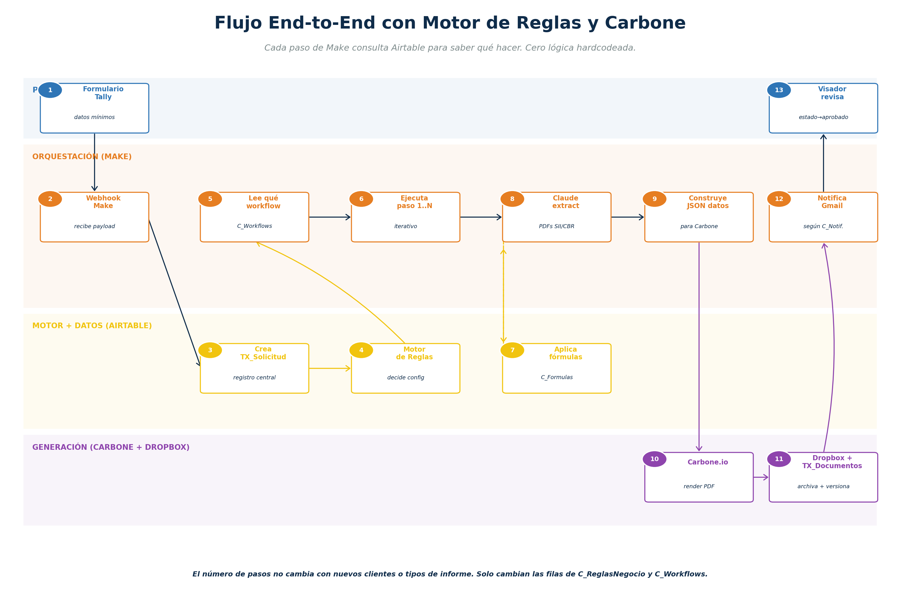
Figura 9.1 — Flujo end-to-end mostrando las 4 capas en acción simultánea.

Recorrido paso a paso
# | Acción | Capa | Detalle
1 | Cliente envía formulario Next.js (IF-01) | Presentación | Cliente externo completa el formulario con datos mínimos.
2 | Webhook a Make | Orquestación | SC01 recibe el payload del webhook Next.js.
3 | Crear TX_Solicitud | Datos | Make inserta fila en TX_Solicitudes con estado=creada.
4 | Motor de reglas | Reglas + Datos | Airtable Script AT01 carga el contexto de la solicitud, consulta C_ReglasNegocio aplicando el algoritmo de especificidad+prioridad, escribe regla_aplicada en TX_Solicitudes y registra en A_DecisionesMotor. No interviene Make.
5 | Cargar workflow | Orquestación | Make lee C_Workflows y C_WorkflowPasos para saber qué pasos ejecutar.
6 | Asignar tasador | Orquestación | Airtable Script AT02 lee M_Tasadores filtrando por zona y disponibilidad, selecciona al de menor carga y actualiza TX_Solicitudes. No interviene Make.
7 | Aplicar fórmulas | Reglas + Datos | Airtable Script AT03 resuelve el DAG de C_Formulas (sort topológico, ~11 pasos), ejecuta la cadena y escribe TX_Calculos fila por fila con snapshot de versión. Al completar, el estado cambia a calculada y una Airtable Automation dispara SC09 en Make para generar el PDF.
8 | Claude extract | Orquestación + IA | SC07 envía los PDFs SII/CBR/permisos a Claude. Recibe estructurado en TX_DatosTasacion.
9 | Generar PDF | Orquestación | Una Airtable Automation ensambla el JSON completo mediante Airtable Script y dispara SC09 en Make. SC09 solo transporta: recibe el JSON, llama Carbone, recibe el PDF, sube a Dropbox y registra en TX_DocumentosGenerados. Make no construye el JSON.
10 | Carbone genera PDF | Generación | SC09 transporta: recibe PDF de Carbone, sube a Dropbox y registra en TX_DocumentosGenerados con hash y versión.
11 | Guardar y versionar | Datos + Storage | PDF a Dropbox + fila en TX_DocumentosGenerados con hash.
12 | Notificar visador | Orquestación | SC10 lee C_NotificacionesConfig y envía email al visador asignado.
13 | Visador revisa | Presentación | Visador abre el PDF, decide en F4. Si aprueba: SC12. Si devuelve: vuelve al paso 6.
14 | Aprobación final (si aplica) | Presentación | SC12 chequea la regla. Si requiere F5, espera; si no, salta al 15.
15 | Enviar al cliente | Generación + Pres. | SC13 envía email al cliente con el PDF adjunto. Estado=entregada.
16 | Cerrar y archivar | Datos | A los 90 días, SC17 mueve a H_Solicitudes_Cerradas.

Estados de una solicitud (state machine)
La columna TX_Solicitudes.estado es una máquina de estados explícita. Solo se permiten ciertas transiciones, y cada cambio se registra en A_Eventos. Esto evita que una solicitud quede en un estado inconsistente.
Estado | Próximos posibles | Significado y disparador
creada | asignada · cancelada | Acaba de entrar al sistema. SC04 corre y la lleva a asignada.
asignada | visitada · cancelada | Tasador notificado. Espera la visita.
visitada | calculada · requiere_atencion | Tasador hizo submission del F3. SC07 y SC08 procesan.
calculada | pdf_listo · requiere_atencion | Fórmulas aplicadas, datos completos. SC09 genera el PDF.
pdf_listo | aprobada · devuelta | Visador notificado. Espera su decisión en F4.
devuelta | asignada | Visador devolvió al tasador con notas. Se reactiva el ciclo.
aprobada | entregada · pendiente_final | Si la regla requiere F5, va a pendiente_final.
pendiente_final | entregada · devuelta | Esperando aprobación de Héctor.
entregada | cerrada | PDF en manos del cliente. Tras 7 días sin reclamos, pasa a cerrada.
cerrada | (estado terminal) | Tras 90 días se archiva en H_Solicitudes_Cerradas.
cancelada | (estado terminal) | Cancelada por el cliente o por el equipo VProperty.
requiere_atencion | (cualquiera previo) | Error en algún paso. Un humano debe intervenir.

Ejemplo concreto: el día a día de una solicitud
MIÉRCOLES 14:23 — Cliente MetLife envía formulario Next.js (IF-01).
Datos: Av. Apoquindo 5230 depto 1502, Las Condes, Hipotecario.

MIÉRCOLES 14:23:01 — TX_Solicitudes #1234 creada (estado=creada).
A_Eventos: solicitud_creada por cliente externo (MetLife).

MIÉRCOLES 14:23:02 — Motor de reglas evalúa.
Candidatas: regla #45 (Genérica MetLife), #46 (Hipotec MetLife),
#47 (Hipotec Depto Las Condes).
Ganadora: #47 (mayor especificidad).
A_DecisionesMotor #5678 con detalle completo.

MIÉRCOLES 14:23:05 — SC04 asigna tasador.
Roberto Pérez (zona Las Condes, capacidad libre 3/5).
Estado → asignada.

MIÉRCOLES 14:23:08 — SC05 envía email a Roberto.
TX_Notificaciones #890 registrada.

JUEVES 16:40 — Roberto visita y completa el formulario Next.js (IF-03) en su celular.
Webhook → SC06 sube 12 fotos + 3 PDFs a Dropbox.
Estado → visitada.

JUEVES 16:41 — SC07 llama Claude con los PDFs SII/CBR.
Claude extrae: rol 1234-56, avalúo $95M, sup 95m², año 2018.
TX_DatosTasacion completo en 22 segundos.

JUEVES 16:41 — SC08 aplica las 4 fórmulas de la regla #47.
TX_Calculos #4567..#4570 insertadas.
Estado → calculada.

JUEVES 16:42 — SC09 construye JSON, llama Carbone.
Plantilla "MetLife Hipotec. Premium v1" → PDF de 24 páginas.
TX_DocumentosGenerados #1234 v1 registrada.
Estado → pdf_listo.

JUEVES 16:42 — SC10 notifica al visador María.

VIERNES 09:15 — María revisa, ajusta un texto, aprueba.
Carbone regenera. TX_DocumentosGenerados #1234 v2.
Estado → aprobada.

VIERNES 09:16 — SC12 chequea regla: no requiere F5 (monto < 10000 UF).
Salta directo a SC13.

VIERNES 09:16 — SC13 envía al cliente.
Email con PDF a contacto MetLife.
Estado → entregada.

Tiempo total: 1 día 19 horas. Cero intervención humana excepto
la visita del tasador y la aprobación del visador.
Lo que este flujo demuestra
El sistema procesa una tasación completa con dos intervenciones humanas: visita del tasador y revisión del visador.
Cada decisión (qué plantilla, qué fórmulas, qué workflow, a quién notificar) sale de Airtable.
Cada acción queda auditada con timestamps en A_Eventos y A_DecisionesMotor.
Si mañana MetLife pide otra plantilla, se cambia en C_Plantillas y la próxima solicitud usa la nueva. Cero código modificado.

10. Auditoría y trazabilidad total
Un sistema enterprise que no puede responder "¿qué pasó exactamente y por qué?" no es un sistema enterprise. La auditoría no es opcional ni un extra: es ciudadana de primera clase desde el día uno. Toda acción, humana o automática, deja huella. Toda decisión del motor de reglas se registra con sus competidoras descartadas. Toda versión de un documento queda accesible.
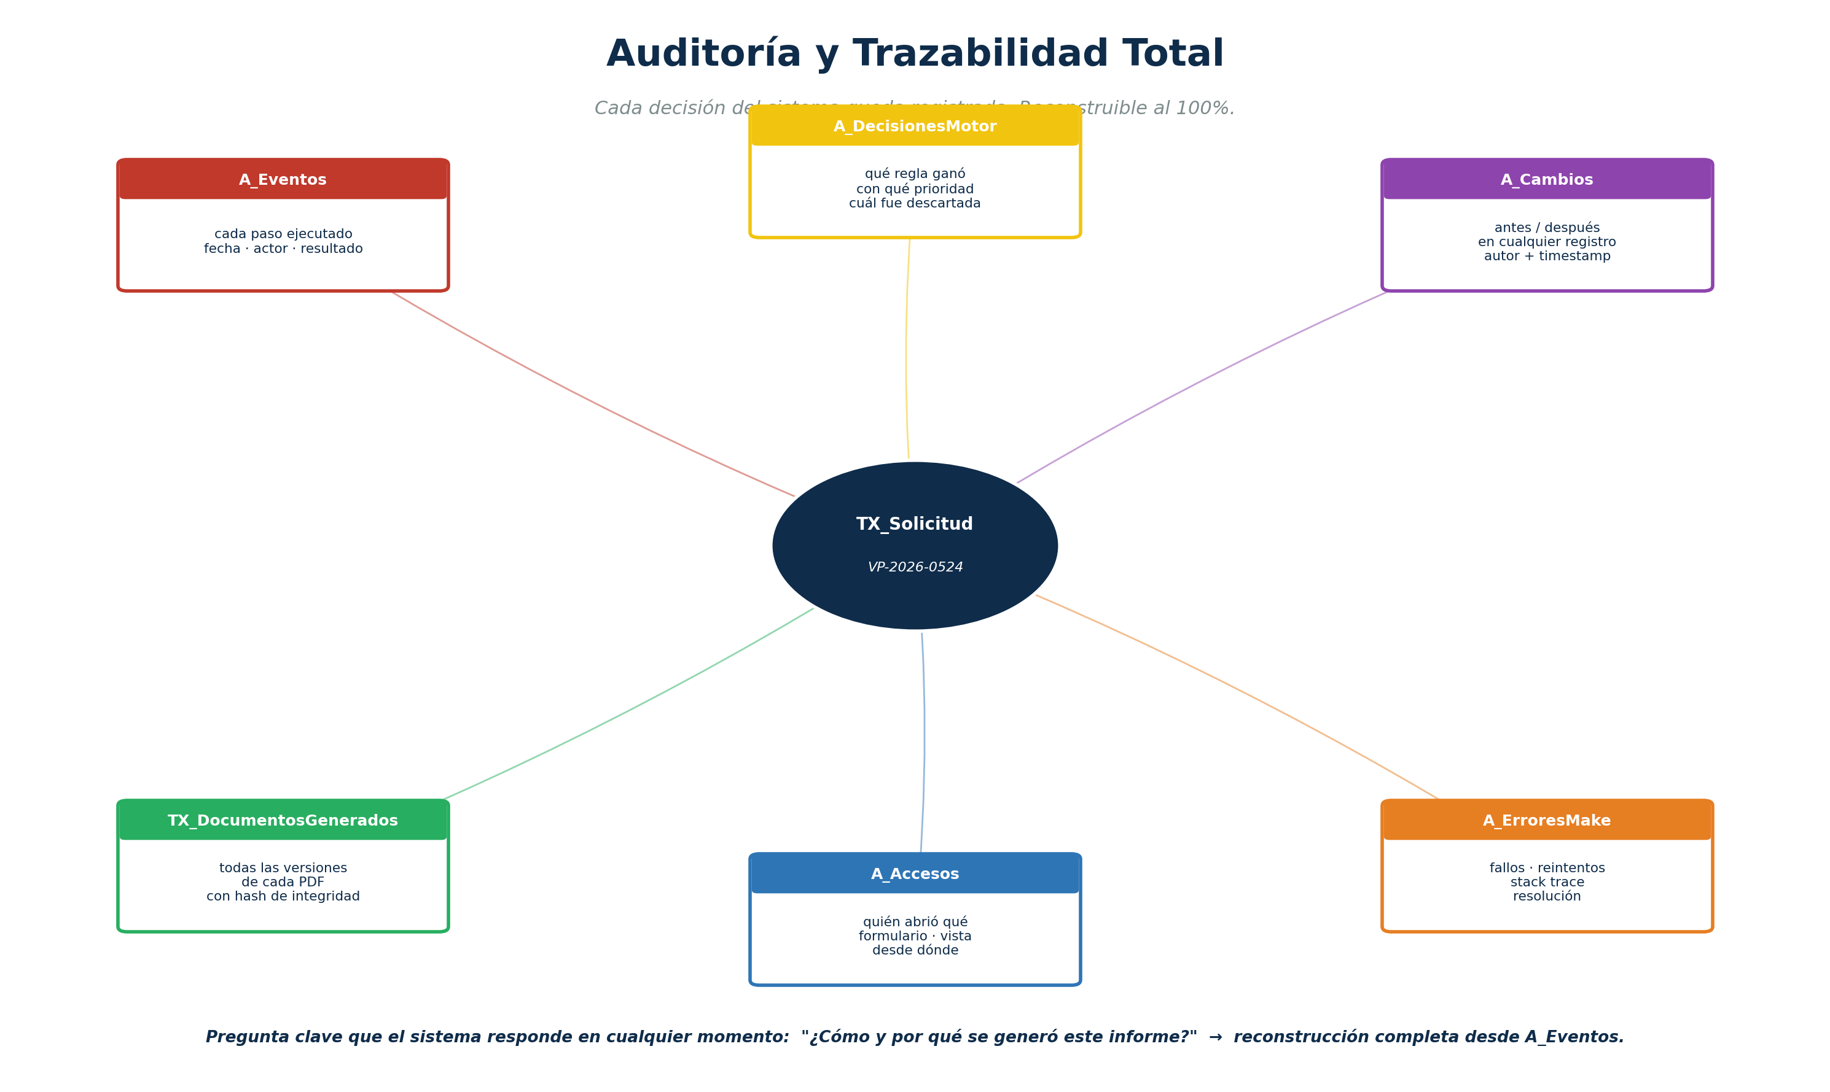
Figura 10.1 — Las seis tablas de auditoría que orbitan alrededor de cada solicitud.

Las 6 tablas que sostienen la trazabilidad
Tabla | Qué responde
A_Eventos | Qué pasó, cuándo, por quién o qué. Es el log completo del sistema. Append-only.
A_DecisionesMotor | Por qué el sistema eligió la plantilla X, las fórmulas Y, el workflow Z. Con las reglas descartadas.
A_Cambios | Quién modificó qué configuración, cuándo, y cuál era el valor anterior. Permite revertir cambios.
A_ErroresMake | Qué falló en Make, en qué módulo, qué reintentos se hicieron, cómo se resolvió.
A_Accesos | Quién vio qué solicitud, desde dónde, cuándo. Auditoría de seguridad y privacidad.
TX_DocumentosGenerados | Todas las versiones de PDF generadas para cada solicitud, con hash de integridad.

Preguntas que el sistema responde sin esfuerzo

"¿Por qué este informe usó esta plantilla y no otra?"
Consulta a A_DecisionesMotor para la solicitud. La fila contiene: el contexto evaluado, todas las reglas candidatas (con sus IDs), la regla ganadora y la razón (mayor especificidad / mayor prioridad / vigencia)). En menos de 5 segundos hay respuesta auditable.

"¿Quién cambió el SLA de Banco Security la semana pasada?"
Consulta a A_Cambios filtrando por tabla_origen=M_Clientes, registro_id=Security, campo_modificado=sla_dias. Aparece quién, cuándo, valor anterior (5), valor nuevo (7), razón si la dejó.

"¿Por qué la solicitud #1234 está demorada?"
Consulta a A_Eventos filtrando por solicitud=1234, ordenado por timestamp. Se ve la secuencia exacta: cuándo se creó, cuándo se asignó, cuándo se notificó al tasador, qué pasos faltan, si hubo errores. Reconstrucción cronológica completa.

"¿El PDF que el cliente recibió hace 6 meses se puede regenerar idéntico?"
Sí. TX_DocumentosGenerados guardó la versión exacta. Pero además: C_Plantillas movió la versión anterior a H_PlantillasAnteriores cuando se cambió. C_Formulas hizo lo mismo. Con los datos congelados en TX_Calculos y la plantilla congelada en H_PlantillasAnteriores, se reproduce el PDF al byte.

"¿Hubo intentos de acceso no autorizado?"
A_Accesos registra cada acceso con usuario, IP y user-agent. Una vista filtrada por accesos a solicitudes que el usuario no debería ver (por permisos) responde la pregunta.

Política de retención y purga
Auditoría no significa "guardar todo para siempre" — Airtable tiene límites. La política es:
Tabla | Retención online | Tras vencimiento
A_Eventos | 12 meses | Export semanal a Dropbox /archivos/eventos/AAAA-MM.json + purga.
A_DecisionesMotor | 24 meses | Export anual a Dropbox + purga.
A_Cambios | Indefinido | Importante para compliance. No se purga.
A_ErroresMake | 6 meses | Tras resolución, purga después de 6 meses.
A_Accesos | 12 meses | Export semestral + purga.
TX_DocumentosGenerados | Indefinido | Las URLs apuntan a Dropbox que conserva todo.

Auto-monitoreo (no hay equipo de monitoreo)
El sistema se auto-monitorea desde las tablas de auditoría, con vistas y alertas en Airtable. No hace falta un humano dedicado a vigilar.

Vistas de monitoreo en Airtable
- Vista "Errores recientes" en A_ErroresMake: filtra severidad=critical o estado=pendiente, ordena por timestamp desc.
- Vista "SLA en riesgo" en TX_Solicitudes: filtra sla_estado=amarillo o rojo, ordena por dias_desde_visita desc.
- Vista "Reglas en conflicto" en A_DecisionesMotor: muestra decisiones donde hubo más de 1 regla candidata con misma especificidad.
- Vista "Documentos sin entregar" en TX_Solicitudes: estado=pdf_listo más de 24h.
- Vista "Escenarios Make con tasa de fallo > 5%" en Z_EscenariosMake.

Alertas automáticas (escenario Make SC18)
- Cada hora: si hay errores con severidad=critical sin resolver, email al administrador.
- Cada mañana 8 AM: resumen del día anterior — solicitudes nuevas, entregadas, en SLA rojo.
- Cada lunes: reporte semanal con métricas: tiempo promedio, tasa de devolución del visador, escenarios con más fallos.
- En tiempo real: si un escenario crítico (SC09 - generar PDF) falla más de 3 veces seguidas, alerta inmediata.

Cómo se reconstruye el "expediente" completo de una solicitud
Si un cliente pregunta "¿cómo llegaron a este valor?", el equipo puede generar en 2 minutos un dossier completo con:
- Cronología completa de la solicitud (A_Eventos)
- Datos de entrada del cliente (TX_Solicitudes original)
- Datos extraídos por IA con sus fuentes (TX_DatosTasacion)
- Cada cálculo realizado con su fórmula, versión y valores de entrada (TX_Calculos)
- Comparables usados (TX_Comparables)
- La regla aplicada con justificación (A_DecisionesMotor)
- Todos los PDFs generados con sus versiones (TX_DocumentosGenerados)
- Todas las notificaciones enviadas (TX_Notificaciones)
- Cualquier cambio que un humano haya hecho con su razón (A_Cambios)
Compliance y respaldo legal
Este nivel de trazabilidad cumple sobradamente los estándares de auditoría exigibles a un servicio de tasación. Ante un litigio o requerimiento regulatorio, el equipo VProperty puede presentar el expediente completo en minutos, no en semanas.

11. Escalabilidad, permisos y mantenibilidad
Esta sección responde la pregunta que importa al CTO: ¿este sistema va a sobrevivir tres años? La respuesta es sí, y aquí está el por qué.
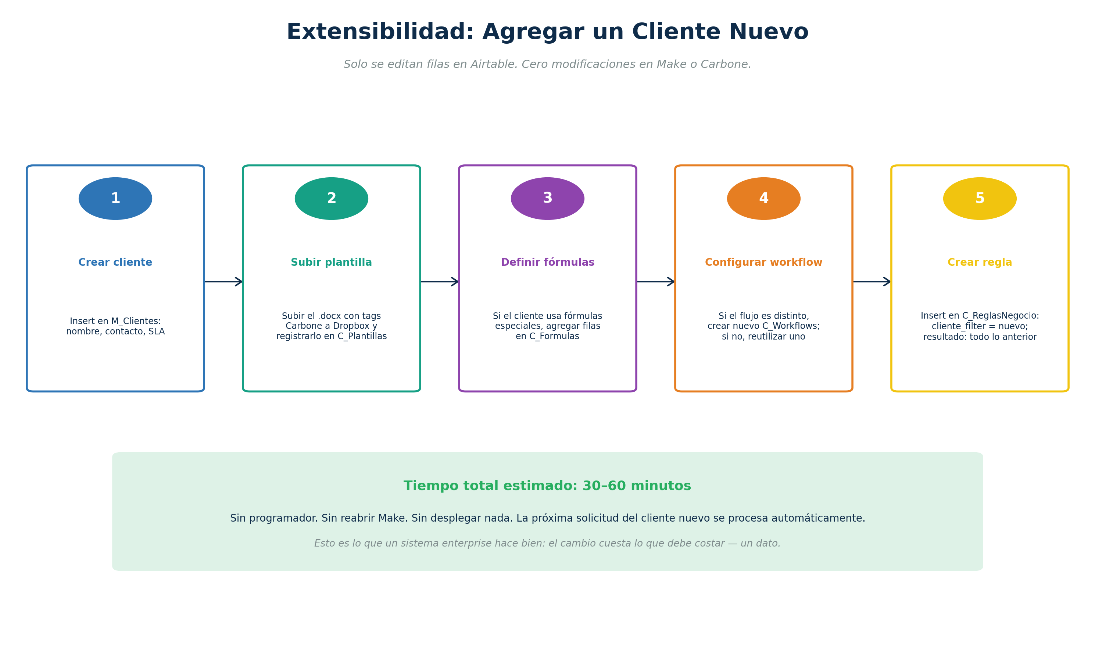
Figura 11.1 — Cómo agregar un cliente nuevo. Solo se editan datos en Airtable.

Operaciones cotidianas sin programador
Estas cinco operaciones son las que el equipo va a hacer todas las semanas. Ninguna requiere abrir Make ni Carbone ni tocar código. Todas se hacen editando filas en Airtable.
Operación |  | Tiempo | Qué tablas se tocan
Agregar nuevo cliente |  | 30–60 min | M_Clientes (insert) → eventualmente C_VariablesCliente (insert) → C_ReglasNegocio (insert con cliente_filter)
Subir nueva versión de plantilla |  | 10 min | Dropbox (upload .docx) → C_Plantillas (insert nueva versión, desactivar anterior). La anterior se mueve a H_PlantillasAnteriores.
Cambiar una fórmula |  | 10 min | C_Formulas (insert nueva versión, desactivar anterior). Va a H_FormulasAnteriores. Las solicitudes en curso conservan la versión vieja porque TX_Calculos guarda formula_version.
Crear regla de excepción temporal |  | 5 min | C_ReglasNegocio (insert con prioridad alta y vigente_desde/hasta). Se desactiva sola.
Agregar nuevo tipo de propiedad o informe |  | 15 min | M_TiposPropiedad o M_TiposInforme (insert). Luego ajustar reglas existentes si aplica.
Esto es lo que cambia respecto a un sistema "tradicional"
En un sistema tradicional, "agregar un cliente nuevo" implica: pedir una cotización al programador, esperar a que esté disponible, modificar código, hacer testing, desplegar, y rezar. En este sistema: el equipo de VProperty lo hace en menos de una hora, sin esperar a nadie. Esto NO es teoría: es consecuencia directa de los principios arquitectónicos.

Permisos y roles
Airtable Team permite hasta 5 colaboradores en el plan estándar. Cada uno tiene un rol con permisos específicos, diseñados según el principio de mínimo privilegio.
Rol | Acceso de lectura | Acceso de escritura
Administrador | Todas las tablas | Todas las tablas (incluido motor de reglas).
Ejecutiva | M_*, TX_*, vistas filtradas de A_* | TX_Solicitudes (alta y campos no-cálculo). C_VariablesCliente. NUNCA C_ReglasNegocio.
Tasador | Solo sus propias solicitudes (TX_Solicitudes) | Solo el F3 (vía la app Next.js + Clerk). No accede a Airtable.
Visador | Sus solicitudes asignadas + TX_DocumentosGenerados | TX_Solicitudes (campo decision_visador). TX_DatosTasacion (ajustes finos).
Solo lectura | TX_*, M_*, H_* (para reportes) | Ninguno. Para auditores externos.
Los tasadores no acceden a Airtable directamente. Solo usan la app Next.js autenticada con Clerk; cada API Route filtra por clerk_user_id y valida el JWT antes de operar. Esto reduce drásticamente la superficie de error: no pueden ver datos de otros, no pueden modificar nada que no sea su submission, y no tienen forma de saltarse el flujo establecido.

Performance y crecimiento

Capacidad actual del sistema
- Airtable Team: hasta 50.000 registros por base, 100.000 con Pro.
- 500 tasaciones/mes × 12 = 6.000 al año. En 5 años: 30.000. Holgura suficiente.
- A_Eventos crece más rápido (~30 filas por solicitud). 30 × 500 × 12 = 180.000/año. Por eso se purga a 12 meses.
- Carbone.io: plan profesional soporta 10.000 documentos/mes. Estamos en 500. Holgura 20x.
- Make: cuotas de operaciones suficientes con plan Pro. Cada solicitud consume ~30 operaciones; 500 × 30 = 15.000/mes.

Cuándo y cómo escalar
Cuándo | Qué hacer
Si TX_Solicitudes pasa 30K filas | Acelerar la política de archivado: bajar el umbral de 90 a 30 días.
Si A_Eventos pasa 80K filas | Acortar retención online a 6 meses. El export sigue conservando todo.
Si Make queda corto de operaciones | Optimizar SC07 (Claude) en batch. Subir al plan Teams si persiste.
Si Airtable queda corto | Migrar la auditoría a una base separada (Airtable permite múltiples bases). Cambio aislado.
Si Carbone queda corto | Caché de plantillas pre-procesadas. Renderización asíncrona en horas valle.
Si el equipo crece > 5 personas | Plan Airtable Business. Permite 25 colaboradores y roles más granulares.

Mantenibilidad: cómo se preserva la calidad del sistema

Checks automáticos diarios
- Existe al menos una regla wildcard activa (red de seguridad del motor).
- Cada plantilla activa tiene su .docx en Dropbox accesible (Make verifica con HEAD request).
- Las fórmulas activas referenciadas por reglas activas existen.
- Ningún tasador tiene casos_en_curso > capacidad_activa (rebalanceo automático).
- Ninguna solicitud está más de 24h en estado pdf_listo (alerta al visador).

Convenciones de naming inquebrantables
- Prefijos por dominio: M_, C_, TX_, A_, H_, Z_. Cualquier tabla nueva debe respetarlos.
- Plantillas: nombre = "{Cliente} {TipoInforme} {TipoPropiedad} v{N.M}". Sin excepción.
- Reglas: nombre descriptivo que el negocio entienda al leerlo.
- Escenarios Make: SC{NN} — {accion_snake_case}. Coincide con C_WorkflowPasos.accion.

Documentación viva
La principal documentación del sistema es el propio Airtable. Las descripciones de los campos, las notas en C_ReglasNegocio.descripcion y C_Plantillas.cambios_version, las vistas con sus filtros visibles — todo eso es documentación que no se desactualiza porque vive en el sistema. No hay un Wiki paralelo que mantener.

Continuidad y bus factor
El sistema está diseñado para que ningún individuo sea irremplazable. El "bus factor" — la pregunta "si X se va, ¿colapsa el sistema?" — debería ser alto.
Riesgo de continuidad |  | Mitigación
Pierde al implementador inicial |  | El sistema vive en dos planos: (a) componentes no-code estándar (Airtable, Make, Carbone) que cualquier integrador puede tomar; (b) una app Next.js + Clerk desplegada en Railway, con código en GitHub y CLAUDE.md como memoria del proyecto — cualquier desarrollador familiar con Next.js + TypeScript la puede mantener con Claude Code. La documentación viva en Airtable acelera la transferencia.
Make cambia de modelo o sube precios |  | Cada escenario Make es reemplazable por un equivalente en n8n. Como Make no contiene lógica, la migración es traducción 1:1.
Carbone.io discontinúa el servicio |  | Las plantillas son .docx estándar. Se pueden usar con DocuPilot, PDFMonkey o cualquier herramienta similar. Cambia el escenario SC09; nada más.
Airtable deja de cumplir requisitos |  | El modelo relacional es estándar. Se puede migrar a Postgres + un frontend custom. La estructura es la misma; cambia el motor.
Cliente nuevo demanda cosas exóticas |  | El motor de reglas absorbe cualquier combinación de filtros. Si requiere lógica realmente nueva, se agrega un paso al catálogo (C_WorkflowPasos) y un escenario Make correspondiente. Cero impacto en lo existente.
El compromiso final
Este sistema debería poder funcionar correctamente con un equipo de VProperty rotando, con un implementador distinto al original, y con cambios en las herramientas que lo componen. Esto no es accidente: es el resultado de aplicar los siete principios arquitectónicos en cada decisión. Si el sistema no cumple esto, algo se hizo mal y se corrige.

12. Próximos pasos y plan de implementación
Esta sección traduce todo lo anterior en un plan concreto: qué se construye, en qué orden, en qué plazos. La estrategia es incremental y con convivencia con el XLSM: nada de "apagar el viejo sistema el lunes". El sistema nuevo opera en paralelo, demuestra paridad y solo entonces se confía la operación.

Roadmap por fases
Cinco fases de 4 semanas cada una. Cada fase entrega valor por sí sola — no hay "fase 5 o nada". Si por alguna razón el proyecto se pausa en la fase 3, lo construido hasta ese momento es funcional y útil.
Fase | Duración | Entregable concreto
Fase 1 — Cimientos | Semanas 1–4 | Modelo de datos en Airtable (las 46 tablas finales tras adendas v2.1/v2.3), maestros poblados con los clientes actuales, motor de reglas con 3 reglas iniciales y plantilla genérica funcional. Sistema receptor del webhook del formulario Next.js (IF-01).
Fase 2 — Captura y extracción | Semanas 5–8 | Formulario F3 del tasador, escenarios Make SC01–SC07, integración Claude. Una solicitud puede entrar, asignarse y capturarse en terreno. Los datos extraídos quedan en TX_DatosTasacion.
Fase 3 — Cálculo y generación | Semanas 9–12 | Migración completa de fórmulas del XLSM a C_Formulas. Integración Carbone con la primera plantilla real (1 cliente piloto). Una solicitud genera PDF automáticamente al final del flujo.
Fase 4 — Revisión y entrega | Semanas 13–16 | Formularios F4 y F5, escenarios SC10–SC13, política de versionamiento documental, notificaciones configurables. El flujo completo extremo a extremo opera para el cliente piloto.
Fase 5 — Escalamiento y auto-monitoreo | Semanas 17–20 | Migración del resto de clientes, formularios administrativos F6–F8, auto-monitoreo, alertas, backups automáticos. El XLSM queda como respaldo histórico únicamente.

Quick wins de las primeras 2 semanas
Antes incluso de terminar la fase 1, hay valor entregable en 2 semanas que el equipo puede usar de inmediato:
- Día 3: modelo de datos básico funcionando en Airtable. El equipo puede empezar a usar la base como CRM de tasaciones aunque el flujo automático no esté listo.
- Día 7: Formulario Next.js (IF-01) público y disparando Make básico. Las solicitudes nuevas ya llegan estructuradas, no por email.
- Día 10: App Next.js del tasador (IF-03) en producción. Los tasadores dejan de mandar fotos por WhatsApp.
- Día 14: dashboard operativo con SLA en tiempo real. Héctor sabe en cualquier momento qué hay en curso.

Plan de migración del XLSM
El XLSM no se apaga. Convive con el sistema nuevo durante todo el proyecto. La estrategia tiene tres etapas claras:

Etapa A — Reverse engineering (semanas 9–10)
- El Especialista en Migración Legacy abre el XLSM y cataloga cada fórmula relevante.
- Para cada fórmula identifica: nombre lógico, expresión, inputs requeridos, output producido.
- Carga cada fórmula como una fila en C_Formulas con origen_xlsm documentando de qué celda viene.
- Marca activa = false en todas inicialmente.

Etapa B — Validación paralela (semanas 11–12)
- Para cada solicitud que entra al sistema nuevo, en paralelo se mantiene el cálculo en el XLSM.
- Make compara automáticamente los resultados de C_Formulas vs. los esperados del XLSM.
- Cualquier diferencia se registra en A_Eventos con severidad=warning y se revisa antes de activar la fórmula.
- Solo cuando una fórmula logra 100% de coincidencia en 20+ casos, se marca activa = true en C_Formulas.

Etapa C — Apagado controlado (semana 17 en adelante)
- Una vez activadas todas las fórmulas, el XLSM se mantiene como archivo de consulta histórica, no operacional.
- Los archivos antiguos del XLSM se preservan en Dropbox /archivo/xlsm_legado/.
- Si alguna vez aparece un caso límite no cubierto, se vuelve al XLSM, se identifica la fórmula faltante y se agrega a C_Formulas. El XLSM queda como red de seguridad permanente.
Por qué esta estrategia funciona
Es la única forma seria de migrar un sistema vivo. Apagar el XLSM "el lunes" sería irresponsable: hay casos límite que solo aparecen en producción real. La convivencia con validación cruzada elimina ese riesgo y construye confianza progresiva.

Métricas de éxito del proyecto
Cómo sabremos que el sistema cumple lo prometido. Cinco KPIs que se reportan automáticamente desde Airtable, sin necesidad de armar planillas ni reportes manuales.
KPI | Meta | Cómo se mide
Tiempo desde solicitud a entrega | < 48 h en el 80% de los casos | TX_Solicitudes.fecha_entrega − fecha_solicitud (rollup).
Tasa de devolución del visador | < 10% | COUNT(estado=devuelta) / COUNT(total) sobre 30 días.
Cero "no-llegó-el-email" | 0 reclamos/mes | Cada envío queda en TX_Notificaciones con estado_envio.
Tiempo de "agregar cliente nuevo" | < 1 hora | Cronometrado por el administrador. Reportable en A_Cambios.
Disponibilidad del sistema | > 99.5% | Z_EjecucionesMake.resultado=ok / total mensual.

Riesgos identificados y mitigación
Riesgo | Mitigación
Migración de fórmulas Excel descubre lógica oculta no documentada | La etapa B (validación paralela) está diseñada exactamente para esto. Cualquier diferencia entre cálculo nuevo y viejo se detecta y revisa antes de migrar la fórmula. Se reservan 2 semanas adicionales por contingencia.
Resistencia al cambio del equipo de tasadores | F3 está pensado mobile-first y más cómodo que el WhatsApp + email actual. Capacitación incremental con un tasador piloto antes del rollout.
Cuota de Make insuficiente bajo carga real | Optimización de SC07 en batch desde la fase 3. Plan Make Teams contratable inmediatamente si se necesita.
Claude API cambia de modelo / precios | Los prompts están versionados en escenarios Make. Migración a otro modelo (incluso open-source si se quisiera) es cambiar un componente, no rediseñar.
Carbone.io tiene caída prolongada | Make detecta el fallo y encola la solicitud en Z_ColaPendientes. Reintento automático cada 5 min. Si dura más de 1 hora, alerta al admin con la opción de generar manualmente.
El equipo VProperty no se siente cómodo editando C_ReglasNegocio | Documentación visual en cada vista. Sesiones de capacitación específicas. El analista funcional acompaña los primeros 3 cambios para validar.

Capacitación y transferencia
El proyecto incluye capacitación al equipo VProperty estructurada por roles:
- Para Héctor y administrador: 2 sesiones de 2h sobre el modelo de datos, el motor de reglas y los formularios administrativos. Incluye ejercicios prácticos: "agregar un cliente nuevo desde cero".
- Para la ejecutiva: 1 sesión de 2h sobre los formularios operacionales, el flujo de estados y el dashboard. Acompañamiento las primeras 2 semanas.
- Para visadores: 1 sesión de 1h sobre F4 y la vista de revisión. Lo más importante: cómo aprobar / devolver / ajustar.
- Para tasadores: 30 minutos en grupo + tutorial en video. Solo necesitan saber usar F3 desde el celular.

Soporte post-implementación
IA Solution acompaña a VProperty durante 60 días después del go-live con:
- Canal directo de soporte (Slack o WhatsApp) con respuesta en menos de 4 horas en horario hábil.
- Ajustes y refinamientos de reglas y plantillas sin costo adicional.
- Una reunión semanal de seguimiento durante el primer mes; quincenal el segundo.
- Documentación final actualizada con cualquier cambio que haya surgido.
- Transferencia formal al equipo VProperty con sesión de cierre y entrega de artefactos.

Y después de los 60 días
El sistema queda completamente en manos de VProperty. Está diseñado para vivir sin la presencia continua de quien lo construyó. Si en algún momento se necesita una mejora mayor — un nuevo eje del motor de reglas, una integración con un sistema externo nuevo, una migración a otra herramienta — IA Solution sigue disponible bajo modalidad de proyecto puntual. Pero la operación cotidiana, el mantenimiento, los cambios habituales: todo eso lo hace VProperty sin depender de nadie externo.
Compromiso final de IA Solution
Lo que hemos diseñado aquí no es un sistema bonito para mostrar. Es una arquitectura pensada para durar. Si dentro de tres años VProperty sigue procesando tasaciones con esta misma estructura — habiendo agregado clientes, plantillas y reglas sin haber tocado código — habremos hecho el trabajo bien. Ese es el único criterio que nos importa.

13. Auditoría XLSM y actualizaciones al modelo
Esta sección se incorpora como adenda v2.1 posterior a la publicación inicial del documento. Es el resultado de la auditoría forense del archivo Excel legacy (Formato_Informe_VProperty_Enero2026.xlsm) realizada por el Especialista en Migración Legacy del equipo. La auditoría catalogó las 50 reglas de negocio implícitas en el XLSM y cada una fue cruzada contra el modelo de Airtable descrito en este documento.
Por qué esta sección importa
El modelo original cubrió correctamente el 52% del catálogo de reglas (24% directamente + 28% parcialmente). El 42% restante reveló GAPs que deben cerrarse antes del go-live. NOTA v2.2: un segundo pase forense, validado contra 5 casos reales, ajustó la cobertura REAL ponderada por criticidad de cálculo a ~58% y detectó 9 hallazgos críticos adicionales (ver Adenda v2.2, §14). La probabilidad de reproducción 100%-idéntica HOY es del orden del 55-65%, alcanzable al 90%+ tras cerrar esos hallazgos.
Buena noticia: ninguno de los GAPs requiere rediseñar la arquitectura. Todos se resuelven agregando filas, columnas o tablas dentro de los 6 dominios ya definidos.

Resumen de cobertura del catálogo
Estado | Cantidad | % | Significado
Cubierto | 12 | 24% | El modelo actual ya resuelve la regla sin cambios
Parcial | 14 | 28% | El modelo cubre el grueso pero falta agregar campo / cargar datos
GAP nuevo | 21 | 42% | Falta tabla, campo o estructura completa
Fuera de scope | 3 | 6% | Bug VBA, lógica de impresión Excel, no aplica

Los 23 GAPs únicos consolidados
Los 21 GAPs nuevos y los 14 parciales colapsan a 23 GAPs únicos (varios GAPs resuelven múltiples reglas). Se organizan en cuatro grupos según el dominio del modelo que tocan.
Grupo M_ · Maestros · 7 GAPs
M-G1 Expandir M_TiposPropiedad con 11 columnas (pronombre, etiquetas, vida útil default, layouts, coef. valoración, requiere_subtipo, subtipos_validos). Resuelve RB-1, RB-2, RB-18, RB-40.
M-G2 Separar uf_m2_terreno y uf_m2_construccion en M_Comunas. Resuelve RB-4.
M-G3 Crear tabla M_Zonificacion (~2.744 filas, 31 columnas, lookup por comuna + zona). Resuelve RB-3, RB-33, RB-41.
M-G4 Agregar firma_url en M_Visadores para inyección Carbone. Resuelve RB-28.
M-G5 Agregar marcador es_leasing en M_Clientes. Resuelve RB-16, RB-36.
M-G6 Agregar factor_seguro_incendio en M_Clientes (valores 0.8 / 1.0). Resuelve RB-35 nivel 2.
M-G7 Cargar subtipos de exclusión seguro (U/Goce, Descubierto, Terreno, S/Reg No Regularizable) en M_TiposPropiedad. Resuelve RB-35 nivel 1.
Grupo C_ · Configuración · 8 GAPs
C-G1 Crear tabla C_PreciosUnitarios (UF/m² nuevo por tipo × material × calidad). Resuelve RB-5, RB-9.
C-G2 Crear tabla C_VidaUtil con tramos por año de construcción. Resuelve RB-7.
C-G3 Crear tabla C_Feriados (feriados Chile, actualización anual). Resuelve RB-15, RB-45.
C-G4 Crear tabla C_TramosHonorarios (tramos UF). Resuelve RB-11, RB-26.
C-G5 Crear tabla C_TramosBienComun (tramos m² para depto leasing). Resuelve RB-32.
C-G6 Crear tabla C_FactoresHomogeneizacion (ajustes para comparables). Resuelve RB-24.
C-G7a Cargar coeficientes de estado_conservacion en C_Factores. Resuelve RB-10.
C-G7b Cargar 9 tramos de velocidad_venta en C_Factores. Resuelve RB-37.
Grupo TX_ · Transaccionales · 5 GAPs
TX-G1 ★ EL GAP MÁS CRÍTICO. Crear tabla TX_ItemsCuadroValoracion con una fila por ítem del cuadro (terreno, edificación, OO.CC., piscina, terraza, bodega, estacionamiento), con flags: regularizable, estado, garantía, subtipo. Resuelve 6 reglas: RB-21, RB-30, RB-38, RB-39, RB-42, RB-43.
TX-G2 Capturar lista de roles SII por bodega y estacionamiento (subform en F3). Resuelve RB-17, RB-46.
TX-G3 Capturar obras complementarias (subform en F3). Resuelve RB-6.
TX-G4a Agregar agrupacion_propiedad (Aislada / Edificio / Condominio) en F3. Resuelve RB-20.
TX-G4b Agregar en F3: servidumbre_m2, sup_primer_piso_m2, prc_sector. Resuelve RB-44.
TX-G5 Agregar velocidad_venta_estimada en F3 (Single Select, 9 tramos). Resuelve RB-37 nivel 2.
Grupo E_ · Equivalencias · 2 GAPs (cargas en C_Equivalencias)
E-G1 Cargar 13 códigos de materialidad XLSM → ULH en C_Equivalencias. Resuelve RB-31.
E-G2 Cargar 12 códigos de materialidad ULH en C_Equivalencias. Resuelve RB-47.

El GAP estructural más crítico: TX_ItemsCuadroValoracion
De los 23 GAPs, uno se destaca por su impacto: la nueva tabla TX_ItemsCuadroValoracion. Sin ella no se pueden replicar las validaciones cruzadas del XLSM (consistencia de m², roles por ítem, terrazas que valen 50%, bienes denegados como garantía). Esta tabla es el esqueleto granular de la valoración. Detalle completo del diseño de campos en el documento de capa de datos, sección 6.3.

Plan de cierre por fase del roadmap
Los 23 GAPs se cubren dentro del roadmap original de 20 semanas sin extenderlo. La distribución por fase es:
Fase | Semanas | GAPs a cubrir | Por qué en esta fase
Fase 1 · Fundación | 1-4 | M-G1 a M-G7, C-G1, C-G2, C-G3, C-G7a, C-G7b, E-G1, E-G2 | Estructuras maestras y de configuración: deben existir antes que los formularios.
Fase 2 · Captura | 5-8 | TX-G1, TX-G2, TX-G3, TX-G4a, TX-G4b, TX-G5, M-G4 | Ampliaciones a F3 más la tabla granular del cuadro de valoración.
Fase 3 · Cálculo | 9-12 | C-G6 | Comparables, una vez que F3 ya los captura.
Fase 4 · Revisión | 13-16 | — | Sin GAPs nuevos.
Fase 5 · Escalamiento | 17-20 | C-G4, C-G5 | Honorarios + bien común, operación interna no crítica para piloto.

Implicancia para el go-live
Ningún GAP queda fuera del alcance del proyecto. Todos se cubren dentro de las 20 semanas del roadmap original. La fase 1 absorbe el grueso (13 GAPs) porque son cargas y extensiones de tablas, trabajo del Administrador sin tocar formularios ni Make. Las fases 2 y 3 cubren los GAPs que requieren ampliar F3 y crear la tabla granular crítica TX_ItemsCuadroValoracion.

3 reglas fuera de scope
Tres reglas del catálogo XLSM no se replican en el sistema nuevo:
RB-48 · Bug VBA en TraducirNumero — el XLSM tiene un bug conocido: la función VBA devuelve 'cinco' para los valores 6 y 7. El nuevo sistema NO replica este bug.
RB-49 · Auto-imprimir Tapa + ULH — lógica de impresión de Excel. No aplica donde la entrega es PDF generado por Carbone.
RB-50 · Workflow paralelo BICE Mutuos — export externo a planilla BICE. Se cubre con un workflow dedicado en C_Workflows, sin GAP nuevo.

Próximo paso
El cierre de los 23 GAPs queda como acción 0 de la fase 1 del roadmap. Una vez completada la fase 1, el sistema queda en condiciones de absorber las 47 reglas que sí se replican, con trazabilidad completa contra el XLSM original.

14. Adenda v2.2 — Segunda auditoría forense y evolución arquitectónica
Esta sección se incorpora como adenda v2.2, posterior a la adenda v2.1 (sección 13). Mientras la v2.1 auditó el XLSM y abrió 23 GAPs estructurales, este segundo pase forense valida el diseño —ya enriquecido— contra cinco tasaciones reales verificadas matemáticamente celda a celda. La conclusión es importante para el responsable de implementación: el diseño es arquitectónicamente sólido, pero su probabilidad de reproducción 100%-idéntica HOY es del orden del 55-65%, y alcanza el 90%+ tras cerrar los 9 hallazgos críticos de esta adenda. Ninguno obliga a rediseñar las 5 capas: se resuelven incorporando componentes y capas dentro de la arquitectura existente.
▌ Dónde estaba el riesgo (y dónde no)
El riesgo NO está en las fórmulas individuales —están bien migradas— sino en la ORQUESTACIÓN. Cuatro frentes lo concentran: (a) una cadena de ~15 cálculos secuenciales interdependientes sin orden de ejecución definido; (b) los overrides manuales que el tasador ejerce sobre celdas-fórmula del XLSM; (c) la generación de texto descriptivo legalmente vinculante, hoy hecha con InputBox de VBA y 41KB de ExportarBICE.bas; y (d) la ausencia de casos de prueba que ejerciten tramos distintos al único observado. La arquitectura v2.2 ataca los cuatro.

14.1 Las seis decisiones arquitectónicas del segundo pase
Para alcanzar reproducción idéntica antes del go-live se adoptan seis modificaciones de alto nivel. Las tres primeras son nuevos componentes/capas; las tres últimas son disciplinas de calidad. Cada una se detalla en su subsección.
Decisión arquitectónica | Motivo | Prio. | Impacto técnico | §
Motor de Ejecución de Fórmulas explícito | La cadena de ~15 cálculos necesita un ejecutor con orden topológico | P1 | Nuevo módulo lógico entre Motor de Reglas y Datos; resuelve el DAG de C_Formulas | 14.2
Capa de saneamiento de datos | Valores NO REGISTRA, N/D, RUT 0 rompen tipos numéricos | P1 | Paso previo al cálculo que normaliza y marca campos no disponibles | 14.3
Capa de override auditable | Reproducir overrides manuales del tasador (tasa, vida útil, valor) | P1 | Campos *_override en TX_Solicitudes + registro obligatorio en A_Cambios | 14.4
Contrato Claude (prompt + schema + validación) | El texto descriptivo es legalmente vinculante; no puede alucinar | P1 | Prompt versionado; validación de campos contra TX_; gate humano en F4 | 14.5
Suite de regresión / golden master | Garantizar reproducción al céntimo antes del go-live | P1 | Pipeline: cargar caso → ejecutar cadena → diff vs PDF (tolerancia 0) | 14.6
Reconciliación Claude vs tasador (doble fuente) | Reducir el riesgo de extracción IA errónea que se propaga | P2 | Comparar valores extraídos por IA con los del tasador; flag de divergencias | 14.7

14.2 El Motor de Ejecución de Fórmulas (nuevo componente lógico)
Hallazgo crítico #1. El PASO 7 del flujo original decía ‘lee LA fórmula’ (singular). El motor real ejecuta una CADENA de ~15 cálculos donde el output de cada uno es input del siguiente. C_Formulas es un catálogo declarativo PLANO: no hay grafo de dependencias ni orden de ejecución. Si Make tuviera que inferir el orden, reintroduciría lógica —violando el Principio No-2 (Make ejecuta, Airtable decide).
▌ Resolución de la tensión: la SECUENCIA es dato, no código
Se reconoce un componente lógico nuevo, el Motor de Ejecución de Fórmulas, que vive entre el Motor de Reglas (capa 3) y la capa de Datos (capa 4). No contiene lógica de negocio: lee el orden desde C_Formulas (campos depende_de y orden_topologico), hace sort topológico, detecta ciclos y ejecuta la cadena. Así el encadenamiento existe como DATO en Airtable, no como IFs en Make. El principio se respeta sin negar que la cadena secuencial es real.
Ubicación del componente en las 5 capas
CAPA 3 CAPA 3.5 (NUEVA) CAPA 4
────── ──────────────── ──────
Motor de ──► Motor de Ejecución ──► Datos
Reglas de Fórmulas (C_Formulas, TX_Calculos)
(qué fórmulas) (en qué ORDEN; resuelve DAG) (resultados con snapshot)

El Motor de Reglas dice QUÉ fórmulas aplican.
El Motor de Ejecución dice EN QUÉ ORDEN y las corre.
Cada paso escribe su resultado + snapshot de expresión en TX_Calculos.

El detalle de los campos del DAG (depende_de, orden_topologico, es_terminal, grupo_calculo) y el orden topológico verificado de los 11 pasos están en el documento de capa de datos, §18.2. La cadena completa queda reproducible y auditable: dadas las mismas entradas y la misma versión de fórmulas, el resultado es determinista (Principio No-6, idempotencia).

14.3 Capa de saneamiento de datos
Hallazgo crítico #5. Los datos reales no siempre son numéricos limpios. El avalúo fiscal puede llegar como texto ‘NO REGISTRA’ (caso Exequiel); el RUT del propietario puede ser 0 (rompe el módulo 11 de validación); hay campos N/D. En el XLSM esto se tolera con T()/IF. En el modelo, un campo Currency que recibe texto aborta el flujo. Se introduce una capa de saneamiento que corre ANTES del Motor de Ejecución.
- Posición en el flujo. Entre el paso 8 (Claude extract) y el paso 7 (cálculo): la salida cruda de Claude y del formulario Next.js del tasador pasa por saneamiento antes de tocar campos tipados.
- Comportamiento. Si un valor no es del tipo esperado, se normaliza a null y se activa un flag de ‘dato no disponible’ (avaluo_no_registra, rut_no_disponible). El cálculo trata el dato como ausente, no como error, y el informe imprime el literal correspondiente.
- Trazabilidad. El valor crudo se conserva en un campo *_raw y la bitácora de normalización queda visible en F4. Reglas de saneamiento y campos en el documento de capa de datos, §18.3.

14.4 Capa de override auditable
Hallazgo crítico #2. El caso Las Rejas es imposible de reproducir hoy: el tasador HARDCODEÓ la tasa exigida a 5,5% en la celda BJ41, sobrescribiendo la fórmula que solo produce 4,5%/6,0%. El modelo declarativo prohíbe editar fórmulas, pero la operación real incluye overrides por solicitud. Se introduce una capa de override que NO toca el versionado de fórmulas.
▌ El override vive en la solicitud, no en la fórmula
La fórmula en C_Formulas permanece intacta y versionada (Principio No-3 y No-7). El override se registra en la SOLICITUD (campos *_override en TX_Solicitudes). Cuando el Motor de Ejecución encuentra un override no vacío, usa ese valor en lugar del derivado y escribe el hecho en A_Cambios con motivo y autor obligatorios. La auditoría (Principio No-5) responde siempre ‘por qué este informe usa 5,5%’.
Además, el segundo pase corrigió un modelado erróneo: el cap rate NO es booleano. Caspana (leasing) usa 4,5% y Agencia Habitacional usa 6,0%. La tasa depende del cliente exacto, no de si el nombre dice ‘leasing’. El campo es_leasing se conserva solo como alerta; la tasa migra a M_Clientes.tasa_cap_rate (documento de datos, §18.4).

14.5 Contrato Claude para el texto descriptivo
Hallazgo crítico #3. La síntesis descriptiva y el programa arquitectónico —hoy producidos por InputBox de VBA y 41KB de ExportarBICE.bas— se delegan a Claude/Carbone, pero el texto es legalmente parte del informe. Sin contrato, Claude podría alucinar superficies, orientación o número de dormitorios en un documento vinculante. Se define un contrato estricto.
Cláusula del contrato | Garantía que aporta
Fuente restringida | El prompt SOLO usa campos de TX_DatosTasacion y TX_ItemsCuadroValoracion. Prohibido inventar cifras.
Schema JSON fijo | Salida con claves {sintesis, programa, descripcion_sector}. Estructura validable, no texto libre.
Validación numérica | Toda cifra (m², dorm., baños, pisos) se contrasta contra el campo de origen. Discrepancia → reintento.
Insumos estructurados | ascensores, espacios comunes, elementos interiores, orientación pasan a ser campos de F3 (no InputBox).
Gate humano F4 | El visador DEBE aprobar el texto antes de que el PDF sea final. No hay entrega sin revisión.
Prompt versionado | Cada texto guarda prompt_version. Reproducibilidad alineada con el Principio No-7.

14.6 Suite de regresión: golden master con los 5 casos
Hallazgo #4. Sin un criterio objetivo de éxito, la migración es ciega. Los 5 casos reales se cargan como solicitudes de prueba y sus valores verificados se comparan contra el output del sistema con tolerancia CERO. Es el gate de calidad que bloquea el go-live hasta lograr 100% de coincidencia.
▌ La cobertura de prueba debe ampliarse
Los 5 casos son TODOS departamentos, TODOS con velocidad de venta ‘8 a 10 meses’. Ninguno ejercita Casa, Terreno o Local; otro tramo de velocidad; bien no regularizable; cliente 13 (redondeo FIXED); ni leasing con bien común por tramos. Antes del rollout total, la suite debe ampliarse con casos sintéticos que recorran esos caminos, y pilotear con 2-3 tasadores. NOTA v2.3: la auditoría operacional v2.3 incorporó el caso piloto METLIFE-6283 (Vergara · Casa Colina · 13-04-2026) como 6° caso del golden master — el primero de tipo Casa. Su cierre obligó a crear las 4 tablas hijas adicionales (TX_Ampliaciones, TX_HabitacionesPorNivel, TX_TerminacionesPorRecinto, TX_DocumentosLegales) y a elevar TX_Adjuntos + H_PreciosUF a prioridad P0. La cobertura matricial sigue incompleta para Terreno, Local, Oficina e Industria; el plan de rollout las introduce escalonadamente.

14.7 Reconciliación de doble fuente (Claude vs tasador)
Si Claude extrae mal un m² o un avalúo desde el PDF, el error se propaga silenciosamente por toda la cadena hasta el valor final. Para mitigarlo, los datos críticos tienen DOS orígenes: lo que Claude extrae y lo que el tasador ingresa en terreno. El sistema los reconcilia: si divergen más de un umbral, levanta un flag de revisión y no continúa el cálculo en automático. Cada dato lleva un origen (fuente_dato) y un score de confianza (confianza_ia_pct) ya presentes en TX_DatosTasacion.

14.8 Impacto en las 5 capas
Resumen de cómo cada capa de la arquitectura cambia con la adenda v2.2. La estructura de 5 capas se mantiene; se añade una capa lógica intermedia y se enriquecen las existentes.
Capa | Cambio introducido por v2.2
1 · Presentación | F3 incorpora subform de comparables con factores, ítems con material/valoración, tasa editable con override, datos de rentabilidad, velocidad de venta, vida útil remanente y campos estructurados de texto (reemplazan InputBox VBA).
2 · Orquestación | Make invoca el Motor de Ejecución de Fórmulas y la Capa de Saneamiento como pasos del workflow. Sigue sin IFs de negocio: solo orquesta los nuevos componentes.
3 · Motor de reglas | Sin cambios estructurales. El cap rate deja de derivarse de un booleano y pasa a leerse de M_Clientes.tasa_cap_rate.
3.5 · Ejecución (NUEVA) | Motor de Ejecución de Fórmulas: resuelve el DAG de C_Formulas, aplica overrides y escribe TX_Calculos con snapshots. Capa lógica, no nueva herramienta.
4 · Datos | Nuevos campos (DAG, override, saneamiento, rentabilidad, USD, materiales), confirmación de flags en TX_ItemsCuadroValoracion y nueva entidad TX_CasosRegresion. Detalle en el documento de datos, §18.
5 · Generación | Carbone recibe el texto generado bajo contrato Claude (validado y visado). Sin cambio de proveedor; la interfaz JSON→PDF se mantiene.

14.9 Problemas arquitectónicos detectados y su resolución
Debilidad detectada | Severidad | Resolución en v2.2
C_Formulas plano sin grafo de dependencias | Crítica | DAG explícito (depende_de + orden) + Motor de Ejecución con sort topológico (§14.2).
Tensión ‘cero lógica en Make’ vs cadena secuencial | Alta | La secuencia se modela como DATO en C_Formulas; el orquestador no decide el orden, lo lee.
Texto legal por IA sin guardarraíles | Crítica | Contrato Claude: prompt restringido + schema + validación numérica + gate F4 (§14.5).
Override manual no contemplado | Crítica | Capa de override por solicitud, auditada en A_Cambios, sin romper el versionado (§14.4).
Acoplamiento Claude → exactitud del cálculo | Alta | Reconciliación de doble fuente con flag de confianza y validación de rangos (§14.7).
Idempotencia vs regeneración por edición de F4 | Media | Snapshot completo de inputs + versión de fórmulas por documento generado.
Dependencia de Carbone como único proveedor | Media | Plantilla de fallback + cola de reintentos (en roadmap).
Volumen de M_Zonificacion y comparables | Media | Monitoreo de límites Airtable; plan de migración a Postgres si supera umbral.

14.10 Riesgos de implementación y mitigaciones
Riesgo | Prob. | Impacto | Mitigación
Cálculos no reproducen el XLSM al céntimo | Media | Crítico | Suite golden master; tolerancia 0; bloquear go-live hasta 100% match.
Claude alucina datos en texto legal | Media | Crítico | Contrato Claude: prompt restringido + validación + revisión humana F4.
Overrides manuales rompen casos reales | Alta | Alto | Capa de override en Fase 1; no es opcional.
Orden de ejecución mal resuelto | Media | Alto | DAG explícito + test de ciclos; ejecución determinista.
Tasador no adopta F3 (más campos que antes) | Media | Alto | UX móvil-first, autoguardado, subform inteligente; piloto con 2-3 tasadores.
Migración de C_PreciosUnitarios incompleta | Media | Alto | Validar UF/m² de los 5 casos (40/78/34/32/38) antes de cargar el resto.
Datos no-numéricos cortan el flujo | Alta | Medio | Capa de saneamiento; flags ‘no disponible’; tests con caso Exequiel.
Lógica BICE (41KB VBA) subestimada | Media | Medio | Tratar BICE como workflow propio con su paso Claude; estimar aparte.
Dependencia de Carbone (caída) | Media | Crítico | Cola de reintentos + proveedor de respaldo (en roadmap).

14.11 Roadmap de cierre priorizado
Orden de implementación recomendado para alcanzar reproducción idéntica antes del go-live. Se integra al roadmap de 20 semanas de la sección 12 sin extenderlo: estos pasos refinan las Fases 1 a 3.
# | Acción recomendada | Depende de
1 | Construir la suite golden master con los 5 casos reales | Ninguna — primer paso
2 | Implementar la capa de saneamiento (NO REGISTRA / N/D / RUT 0) | Suite de tests
3 | Modelar el DAG de C_Formulas y el Motor de Ejecución | Saneamiento
4 | Reemplazar es_leasing por tasa_cap_rate + factor_garantia + factor_seguro | DAG
5 | Implementar la capa de override por solicitud (tasa, vida útil, valor) | DAG
6 | Cargar y validar C_PreciosUnitarios y C_VidaUtil contra los 5 casos | DAG
7 | Confirmar TX_ItemsCuadroValoracion con flags y factor 0,5 terraza | Saneamiento
8 | Especificar el contrato Claude (prompt + schema + validación) | Ítems + saneamiento
9 | Agregar fórmulas de rentabilidad (renta perpetua) y conversión USD | DAG
10 | Extender F3 (comparables, ítems, material, velocidad, rentabilidad) | Modelo de datos listo
11 | Ejecutar regresión completa: 5 casos → 100% match antes de go-live | Todo lo anterior
12 | Pilotear con 2-3 tasadores y un cliente antes del rollout total | Regresión OK
▌ Implicancia para el go-live
Los nueve hallazgos críticos son cerrables dentro del roadmap original sin extenderlo. La capa de override, la capa de saneamiento y el Motor de Ejecución son trabajo de Fase 1; los refinamientos de cálculo y F3, de Fases 2-3. El go-live queda condicionado a un único gate objetivo: la suite golden master en 100%.

— Fin de la adenda v2.2 —
— Fin del documento —
IA Solution · Julio 2026
iasolution.cl

